**《Zara企业ERP系统》**

**——数据库设计与开发报告**

|  |  |  |  |
| --- | --- | --- | --- |
| 项目组成员 | 姓名 | 专业班级 | 学号 |
| 项目经理 |  |  |  |
| 仓储（物料）管理 |  |  |  |
| 客户（市场）需求管理 |  |  |  |
| 中长期规划管理 |  |  |  |
| 中短期计划管理 |  |  |  |
| 采购作业管理 |  |  |  |
| 生产过程管理 |  |  |  |
| 财务管理 |  |  |  |
| 人力资源管理 |  |  |  |
| 客户关系管理 |  |  |  |

指导教师：肖红彦

武汉理工大学管理学院

2017.09

2017.12

目录

1 文献综述 6

1.1 ERP简述 6

1.2 ERP系统实施的关键因素 6

2 数据库概念模型设计 8

1.1 仓储（物料）管理需求描述（可按业务种类分节） 8

1.1.1 业务流程概述 8

1.1.2 用户需求分析 8

1.1.3 功能结构设计 11

1.1.4 识别实体及实体间关系 12

1.1.5 识别属性 12

1.1.6 局部概念模型设计 13

1.1.7 识别业务规则和业务过程 13

1.2 客户（市场）需求管理的需求描述 14

1.2.1 业务流程图 14

1.2.2 用户需求分析 14

1.2.3 功能结构设计 16

1.2.4 识别实体及实体间关系 16

1.2.5 识别属性 17

1.2.6 局部概念模型设计 18

1.2.7 识别业务规则和业务过程 18

1.3 中长期规划管理需求描述 18

1.3.1 业务流程概述 18

1.3.2 用户需求分析 19

1.3.3 功能结构设计 20

1.3.4 识别实体及实体间关系 22

1.3.5 识别属性 22

1.3.6 局部概念模型设计 22

1.3.7 识别业务规则和业务过程 22

1.4 中短期计划管理需求描述 23

1.4.1 业务流程概述 23

1.4.2 用户需求分析 24

1.4.3 功能结构设计 25

1.4.4 识别实体及实体间关系 26

1.4.5 识别属性 26

1.4.6 局部概念模型设计 27

1.4.7 识别业务规则和业务过程 27

1.5 采购作业管理需求描述 27

1.5.1 业务流程概述 27

1.5.2 用户需求分析 28

1.5.3 功能结构设计 33

1.5.4 识别实体及实体间关系 33

1.5.5 识别属性 34

1.5.6 局部概念模型设计 36

1.5.7 识别业务规则和业务过程 36

1.6 生产过程管理需求描述 36

1.6.1 业务流程概述 36

1.6.2 用户需求分析 38

1.6.3 功能结构设计 40

1.6.4 识别实体及实体间关系 41

1.6.5 识别属性 41

1.6.6 局部概念模型设计 41

1.6.7 识别业务规则和业务过程 41

1.7 财务管理需求描述 42

1.7.1 业务流程概述 42

1.7.2 用户需求分析 42

1.7.3 功能结构设计 44

1.7.4 识别实体及实体间关系 45

1.7.5 识别属性 45

1.7.6 局部概念模型设计 45

1.7.7 识别业务规则和业务过程 45

1.8 人力资源管理需求描述 46

1.8.1 业务流程概述 46

1.8.2 用户需求分析 47

1.8.3 功能结构设计 49

1.8.4 识别实体及实体间关系 50

1.8.5 识别属性 51

1.8.6 局部概念模型设计 51

1.8.7 识别业务规则和业务过程 51

1.9 客户关系管理需求描述 51

1.9.1 业务流程概述 51

1.9.2 用户需求分析 52

1.9.3 功能结构设计 54

1.9.4 识别实体及实体间关系 56

1.9.5 识别属性 58

1.9.6 局部概念模型设计 58

1.9.7 识别业务规则和业务过程 58

1.10 全局概念模型合成 58

2 数据库逻辑结构设计 58

2.1 关系模型建立(模式设计) 58

2.2 关系模型的优化(规范化) 58

2.3 用户子模式设计(外模式设计) 58

3 数据库物理设计(内模式设计) 58

3.1 数据库规划 58

3.2 存储设计 58

3.3 数据库对象创建 59

3.4 完整性约束设计 59

3.5 索引设计 59

4 数据访问层设计 59

4.1 数据维护设计 59

4.2 数据查询设计 60

4.3 用户视图设计 60

4.4 游标设计 60

4.5 扩展：ADO访问（可选） 60

5 业务逻辑层设计 60

5.1 函数设计 60

5.2 存储过程设计 60

5.3 触发器设计 60

5.4 并发处理设计（事务、锁） 60

6 安全性设计 60

6.1 身份认证 60

6.2 用户管理 60

6.3 权限管理 60

6.4 角色管理 60

6.5 架构管理 60

7 界面表示层设计（C#）（可选） 60

8 系统整合与测试 60

9 后记 60

9.1 对本次作业的收获、感想、意见和改进建议 61

9.2 对本课程的意见和改进建议 61

10 参考文献目录 62

● 作业文档清单（分组按项目序号+项目名称打包） 63

2.1 大作业报告：《XX企业ERP系统数据库设计与开发报告》 63

2.2 数据库实现的源代码文件（.sql） 63

2.3 数据库导出（.mdf，.ldf） 63

2.4 系统安装使用说明（数据库连接、登录账户、密码等） 63

2.5 参考文献原文 63

2.6 《企业数据库应用》实验报告 63

● 打包文件命名格式 63

# 文献综述

## ERP简述

企业资源计划E R P，是当今制造业中先进的管理理念及模式和先进的信息技术相结合的产物，代表了当前集成化企业管理软件系统的最高水平。其核心思想是借助信息系统对企业内外部资源进行统一管理，提高企业整体效益和市场反应能力。企业要想生存和发展，必须以现代化管理为切入点。企业管理表面上是追求利润最大化，而实质上则是追求企业内外部资源的合理高效利用。ERP 正是融合了多种现代管理思想，在信息技术的基础上，更多的是对企业各个业务环节运作中方式、方法的高度优化和浓缩，即更侧重于为解决企业经营过程中面临的管理问题，用先进的管理模式对企业业务流程进行优化，并且把企业信息集成的范围扩大到企业的上下游，管理整个“供需链”，提高其运转效率，为企业创造价值，最终提高企业的生产能力，提升企业的核心竞争力。

## ERP系统实施的关键因素

1. 转变管理思想

实施 ERP，管理是核心。ERP 系统的实施需要基于企业高层对 ERP 的正确理解之上，企业领导必须清楚为什么要实施 ERP 系统，它究竟能够为企业带来什么?必须清楚 ERP 系统带来的不仅仅是一套应用软件，更重要的是带来了新的管理理念。只有深刻理解、消化吸收了新的管理理念并结合企业实际情况加以运用，实现企业管理的变革进步，才能充分发挥ERP 系统带来的效益。不少企业在实施 ERP 系统时，只是要求系统模拟企业目前的运行状况，仅是原管理方式的计算机化，这是导致ERP 系统应用不成功的一个重要原因。

1. 谨慎地进行业务流程重组

在 ERP 实施中，确保流程设计的可实现性、合理性和最优化，是保证 ERP 实施成功的关键因素之一，没有经过BPR，企业只能在落后的管理模式上简单重复。但是对于中小企业来说，周期漫长、实施复杂、耗资巨大的BPR 极可能成为一个沉重的负担，甚至导致项目彻底失败。因而，为了能够成功实施 ERP，实施 BPR 时一定要慎重，尽量做到不伤企业元气，而又能为企业提高竞争力。

实施ERP最重要的是将软件系统与企业流程合理地整合起来。在针对企业具有优势的和个性化的管理流程进行调查分析之后，进行诊断，认为企业的流程是先进的，就按照企业的方式来做，在软件中添加企业具有竞争优势的、个性化的部分，充分发挥企业的个性，这对企业提高在市场上的竞争力是非常有帮助；如果企业的流程不合理，则必须进行改进。重构后的业务过程应当更简洁、反应更快。改进业务流程时恰当的做法是用循序渐进的业务流程改进代替 BPR 的“彻底的革命”，同时防止过于强调软件功能或者特殊流程的极端做法。另外不管怎么改，都应始终保持 ERP 业务流程的主线不变，始终坚持资源共享和信息集成的ERP核心理念。

1. 分步骤、分批次、有计划地实施ERP

由于 ERP 系统本身的复杂性和涉及部门众多，中小企业在经费普遍有限的条件下基本没有能力一次性实施整套ERP 系统，因此应该实施“大而化小，分而治之”的策略，将企业管理流程和软件结合起来从总体上进行分析和设计，使软件符合业务管理的需要并具有较高的集成性和开放性，避免“信息孤岛”的状况发生，同时为将来企业自身的发展和软件功能的扩展打下良好的基础。但在具体实施时为降低实施复杂程度，可以对 ERP 系统的各个模块分步骤、分批次地实施，先实施部分企业现阶段最需要和能够最快地带来效益的模块，成功后再逐步实现其他模块。这样不仅可以有效地降低实施复杂度，减少潜在的风险，更重要的是企业在短期内就能看到ERP 所带来的效益，提高实施ERP 成功的信心，并缓解资金短缺的经济压力。

1. 与企业的发展相结合

实施 ERP 要与企业的持续发展密切结合起来。特别是对于中等企业，ERP 实现了管理组织的扁平化，信息传递的高效率，因而，意味着许多管理人员的工作需要调整，尤其是从事各方面协调和承上起下工作的中层领导将会随着ERP 项目的深入实施而无所事事，也需要调整。所以说，不是任何单位都可以实施 ERP 的，实施 ERP 的单位应处于成长期或较高的盈利时期，只有企业的高发展，才可能安置富余的管理人员，保持企业的稳定，没有企业的大发展，就不会有 ERP 项目的顺利实施。

1. 确保数据的准确性

ERP 系统具有内在集成性，某个环节的错误将导致一系列连锁错误。真实可靠的基础数据，将运算出科学的结果；不准确的基础数据，将运算出不准确的结果。如果企业为了一时的“高效率”，提供了不准确的基础数据，往往会造成整个项目的失败。

1. 重视教育和培训

ERP 系统带来新的操作流程和方法，是一种规范化的系统，每一项数据、名词和术语都有严密的定义，是每一事务处理程序都有严格的程序。这就要求各级人员要有严谨的作风和态度，人人都要从全局和系统的观点来理解和做好工作。为此，必须重视教育和训练，并在培训工作中要防止单纯讲解软件和技术问题，而忽视观念更新和行为规范的教育。另外．在实施的准备及模拟运行过程中要进行软件产品培训、硬件及系统员培训、程序员培训，在系统切换运行至新系统正式运行时要对骨干人员做操作上的培训。

# 数据库概念模型设计

## 仓储（物料）管理需求描述（可按业务种类分节）

### 业务流程概述



详见文件“仓储业务流程.vsdx”。

### 用户需求分析

#### 信息需求

（1）业务信息需求

仓储管理模块由仓储进货、仓储退货、仓储领料、仓储退料、商品调拨以及仓储盘点6个功能模块组成。

1. 仓储进货：生产部加工好的产品送至仓储部
2. 仓储退货：生产部加工好的产品经由仓储部二次抽检之后若存在质量问题，反馈给生产部，进行退货。
3. 仓储领料：由于生产所需的原料不足及时进行原料的购买。
4. 仓储退料：已经购买的原料经过仓库检验员的检验，发现存在问题，联系供应商进行原料的退换。
5. 商品调拨：产品经由销售部发往订货商，仓储部做好相应的产品清单管理。
6. 仓储盘点：一定时期做一次物料以及产品盘点，及时补充原料以及处理产品。

（2）管理信息需求

仓库管理员以及仓储经理能够及时的收到下一级人员反馈的信息，做好决策准备。

（3）决策信息需求

收发货或者领退料需要经过仓库管理员或者仓储经理在系统上的及时确认才能进行。

（4）特殊信息需求

如果有一批货或者原料需要及时处理，可以先向仓储部经理发送申请。

#### 处理需求

（1）业务流程对事务处理的完整性、一致性要求

系统事务处理的完整性、一致性要求数据处理的准确性。在系统设计和开发过程中，要充分考虑系统当前和将来要处理的数据量，数据处理时的精度以及数据交接时的准确性。

（2）业务流程对事物处理的效率要求

仓储管理子系统应在日常处理中的响应速度为秒级，为达到实时要求，及时反馈信息。在进行分析统计时，根据所需数据量的不同而从秒级到分钟级，原则是保证操作人员不会因为速度问题而影响工作效率。

（3）业务流程对事务处理灵活性、适应性要求

系统是直接面对使用人员的，而使用人员的计算机操作水平并不是很高，这要求系统具有良好的易用的灵活的人机交互界面。要实现这一点，就要求系统应尽量使用用户熟悉的术语和具有详细指示的界面；针对用户可能出现的使用情况，要提供足够的在线帮助，缩短用户对系统熟悉的过程。同时系统必须可在目前比较通用的操作系统（Windows XP/8/10,Linux）上使用，具有平台的兼容性和可移植性，从而达到业务流程对事务处理的适应性。

#### 安全性需求

（1）业务流程的合法合规性审核要求

系统需具有良好的业务流程指示界面，处理业务时及时提醒错误信息。

（2）业务流程操作人员身份识别

系统要求用户在不同的业务处理过程中进行登陆且需要身份验证。

（3）业务流程操作权限管理

对于整个系统，为保证系统的安全性，对本仓储管理子系统的各项功能进行分级、分权限操作，对各类用户进行确认，防止某些人恶意攻击系统，修改原始记录。

（4）数据库访问控制

系统要求各类用户有不同的数据库访问权限，并对各类用户进行确认。

#### 完整性需求

（1）实体完整性

实体完整性要求每一个表中的主键字段都不能为空或者重复的值，完整性约束能够防止合法用户使用数据库时向数据库中添加不合语义的数据。

（2）参照完整性

参照完整性是指要求通过定义的外关键字和主关键字之间的的引用规则来约束两个关系之间的联系，防止用户操作时出现错误。

### 功能结构设计



1. 入库管理，实现产品以及原料的入库操作，可完成采购/产品入库单以及物料/产品清单、原料/产品库存台账的录入、修改、删除，入库货位分配等作业。
2. 出库管理，实现产品以及原料的出库操作，可完成出库单据的录入、修改、删除以及物料/产品清单、原料/产品库存台账的相关操作。
3. 查询操作，仓库管理员或者仓储管理经理通过查询对系统数据库中库存状态、单据以及货物、货位状态进行管理。其中包括：出入库数据查询、货位分配查询、库存状态查询。
4. 基础信息维护。对本系统中货物、人员、货位等信息进行添加、删除、修改等操作，方便其他功能中对数据的使用能力。

### 识别实体及实体间关系



详见文件“仓储ER.vsdx”。

### 识别属性















详见文件“仓储实体属性.vsdx”。

### 局部概念模型设计

1. XX局部概念模型
2. XX局部概念模型

### 识别业务规则和业务过程

1. 识别业务规则
2. 识别业务过程

## 客户（市场）需求管理的需求描述

### 业务流程图



详见文件“需求业务流程.vsdx”

### 用户需求分析

#### 信息需求

1. 业务信息需求

往期货物销售记录；客户订单

1. 管理信息需求

员工信息

1. 决策信息需求

方案的可行性；客户的要求

1. 特殊信息需求

与预测偏差重要与否

#### 处理需求

1. 业务流程对事务处理的完整性、一致性要求

需求管理需要贯穿整个项目的生命周期，力图实现最终产品同需求的最佳结合。需求管理指明了系统开发所要做和必须做的每一件事，指明了所有设计应该提供的功能和必然受到的制约。

1. 业务流程对事务处理的效率要求

能尽快的针对客户需求变化提出解决方案，甚至提前预测客户需求的变化。

1. 业务流程对事务处理灵活性、适应性要求

根据客户的需求不断变动方案。

#### 安全性需求

1. 业务流程的合法合规性审核要求

需求管理将会影响项目最终的收益，需要符合法规。

1. 业务流程操作人员身份识别

需求管理涉及到企业未来一段时间的规划，不能泄露。

1. 业务流程操作权限管理

往期数据管理人员。

1. 数据库访问控制

领导层

#### 完整性需求

1. 实体完整性

数据的完整与否将影响决策的正确。

1. 参照完整性

决策是否有实用性。

### 功能结构设计

（1） 需求预测

通过搜集来的数据利用各种预测方式来预测一段时间内市场需求的变化，并不断根据现有数据进行微调。

（2） 物料需求计划管理

1. 客户订单录入

把客户订单录入MRP系统，并生成客户订单物料行，返回订单回执给客户。

1. 客户订单分析

针对实际客户订单和当前预测的结果不同的地方进行分析，识别其性质。

1. 预测消耗逻辑

将客户订单量从预测量中减去，得出消耗的预测；处理过期的未消耗预测。

（3） 分销系统

1. 分销需求计划

预测分销系统中各分销系统可能的需求，并让中央供应中心和工厂做出准备。

1. 分销资源计划

通过监控各个分销中心的产品需求来建立运输计划，最大化的利用上运输能力。

### 识别实体及实体间关系

ER图：



### 识别属性





### 局部概念模型设计

1. XX局部概念模型
2. XX局部概念模型

### 识别业务规则和业务过程

1. 识别业务规则
2. 识别业务过程

## 中长期规划管理需求描述

### 业务流程概述

流程图：



### 用户需求分析

1. 信息需求
2. 业务信息需求 ：企业的发展目标，客户的订单，市场的需求
3. 管理信息需求 : 企业的发展愿景
4. 决策信息需求 ：企业额资源现状
5. 特殊信息需求
6. 处理需求
7. 业务流程对事务处理的完整性、一致性要求：企业资源情况的及时有效整理汇报；对市场需求的及时调查调整，对客户需求的及时跟进。
8. 业务流程对事务处理的效率要求：及时处理客户需求同企业制造，发展计划的需求，对企业不符合企业长期发展，只是短期有利的事件，进行处理。
9. 业务流程对事务处理灵活性、适应性要求：机要满足企业的长期规划发展，同时又要满足客户的发展需求。
10. 安全性需求
11. 业务流程的合法合规性审核要求：全面审核，对所有的经营管理活动依照企业的规章制度进行审核；向上级部门及时汇报，对有关不符合规定的事件，及时的向上级人员进行回报。
12. 业务流程操作人员身份识别：每个员工都有自己的ID号，每次任务时，ID号进行匹配。
13. 业务流程操作权限管理：长期规划子系统每个人都赋予的权限，没有权限的人是不能访问相应的系统。
14. 数据库访问控制:数据库赋予不同的账户不同的权限，没有权限的人不能够访问。
15. 完整性需求
16. 实体完整性
17. 参照完整性
18. 用户定义完整性

### 功能结构设计

1. 经营规划管理
2. 生产规划是按年产品族规定生产率。

主生产计划由生产规划转化而来，它是按最终产品或产品的组件来进行描述的。

1. 装配计划。

主生产计划和装配计划在某些方面是相同的。例如，对面对库存生产的产品以及少数在收到客户订单之前最终产品的结构可以确定的面向订单生产的产品，前者描述的是构成最终产品的组件，后者则是指出产品的最终结构。

1. 销售与运行规划

销售预测是生产规划和主生产计划的原始输入信息，它既不考虑产品的结构，也不考虑是否有足够的物料和能力可用的问题。从供需关系来说，销售预测描述的是需求信息，而主生产计划描述的是供应信息。

1. 主生产计划
2. 面向库存生产。

这种生产方式，组织生产的依据是需求预测，即是在接到客户订单之前，根据需求预测，就开始采购原材料，组织生产，完成生产，把产成品放在库房里。一旦接到客户订单，就从库房里直接发货。从客户的观点来看，这些产品是现货供应的。其产品结构是金字塔结构

1. 面向订单设计。

这种方式和买女性库存生产的计划方式形成各种计划方式的两个极端。面向库存生产的产品是一般的生产产品，需求量大，也容易找到替代品。而面向订单设计的产品或者是的特的（客户定制的），或者结构复杂而且生产量很小。飞机，特种机床等大型产品就属于这种面向订单设计的产品。

1. 介于面向库存生产和面向订单设计两种方式之间的是面向订单生产的计划方式。

所对应的产品结构一般是倒金字塔结构和计时沙漏结构。面向订单生产的计划方式可以分为三种情况：纯粹的面向订单生产，面向订单完成和面向订单装配。在纯粹面向订单生产的计划方式的公司中，产品的设计已经完成，但必须在接到客户订单之后，才开始采购原材料，组织生产。高度客户化的产品一般采取这种计划方式。但对于有些采购提前期很长的原材料，也可能在接到客户订单之前根据预测进行采购。

1. 物料需求计划

根据产品结构各层次物品的从属和数量关系，以每个物品为计划对象，以完工时期为时间基准倒排计划，按提前期长短区别各个物品下达计划时间的先后顺序，是一种工业制造企业内物资计划管理模式。MRP是根据市场需求预测和顾客订单制定产品的生产计划，然后基于产品生成进度计划，组成产品的材料结构表和库存状况。

1. 能力需求计划

粗能力计划的处理过程要将产品或最终项目的主生产计划转换成关键工作中心的能力需求。粗能力计划要忽略某些基本信息，以便简化并加快处理过程。粗能力计划使用某些有代表性的工艺路线，面向关键工作中心，是一个近似的能力计划。

物料需求计划。描述企业产品组成的技术文件。在加工资本式行业，它表明了产品的总装件、分装件、组件、部件、零件、直到原材料之间的结构关系，以及所需的数量。

### 识别实体及实体间关系

### 识别属性



### 局部概念模型设计

1. XX局部概念模型
2. XX局部概念模型

### 识别业务规则和业务过程

1. 识别业务规则
2. 识别业务过程

## 中短期计划管理需求描述

### 业务流程概述

#### 物料需求计划流程图



#### 能力需求计划流程图



### 用户需求分析

1. 信息需求

（提示：根据岗位、角色等相关人员的信息需求进行梳理）

1. 业务信息需求
2. 管理信息需求
3. 决策信息需求
4. 特殊信息需求
5. 处理需求
6. 业务流程对事务处理的完整性、一致性要求
7. 业务流程对事务处理的效率要求
8. 业务流程对事务处理灵活性、适应性要求
9. 安全性需求
   1. 业务流程的合法合规性审核要求
   2. 业务流程操作人员身份识别
   3. 业务流程操作权限管理
   4. 数据库访问控制
10. 完整性需求
    1. 实体完整性
    2. 参照完整性
    3. 用户定义完整性

（提示：业务流程对信息完整性的需求、业务流程对处理逻辑完整性的需求、业务流程对安全性的需求、业务流程对事务一致性（原子性）的需求）

### 功能结构设计



（1） 物料需求计划（BRP）

1. 零部件生产计划：主生产计划、来自厂外的零部件订货、作为独立需求项目的需求量预测、物料清单和库存记录文件等数据进行BRP计算输出关于各个零部件当前需求，其中包括零部件生产计划。
2. 原材料、外购件采购计划：由计划生产等已知数据输入，通过BRP计算输出的零部件需求中，除企业本身的生产计划外，还包括对原材料和外购件的采购计划。

（2） 能力需求计划（CRP）

1. 工作中心负荷报告：通过工厂日志及工艺路线文件进行CRP计算出显示在一定的时区内计划订单和已下达订单的能力需求，即每个工作中心在各个时区的负荷。
2. 能力与负荷调节：根据已得出的工作中心报告进行人工负荷调节，保持能力与负荷的平衡，以便实现企业的生产计划。

### 识别实体及实体间关系

### 识别属性

#### 物料需求计划ER图



#### 能力需求计划ER图



### 局部概念模型设计

1. XX局部概念模型
2. XX局部概念模型

### 识别业务规则和业务过程

1. 识别业务规则
2. 识别业务过程

## 采购作业管理需求描述

### 业务流程概述

流程图：



### 用户需求分析

#### 信息需求

1. 业务信息需求
2. 采购申请
3. 请购单建立。相关请购部门(如采购部，质检部，各项目部) 根据需求提出物料采购申请，建立请购单，所请购的物料信息将转到物料需求计划进行审批。
4. 物料需求计划审核。物料需求计划内的物料有三个来源，它们分别是请购单内的物料、技术部投料清单的物料及低于安企库存量的库存物料。仓库管理员根据物料需求计划内的物料库存情况，确定是否提交采购。经过审核的物料信息提交到采购计划列表。
5. 采购计划列表。通过列表里面的物料的状态查询到物料当前的采购进程，包含已询价，已报价，已建立订单，待审核，已发送等儿种状态。该功能可以输入不同的查询条件来查询采购计划，可以删除采购计划，删除后的采购计划返回物料需求计划等待审批。
6. 采购询报价
7. 建立采购询价单。可以从采购计划列表中选择需要询价的物料,录入询价单并发送查询价单。发送询价单可通过传真或E-MAIL 等方式。
8. 采购报价单录入。可以直接从采购计划列表中选择需要物料录入报价信息,建立报价单,也可以选择已经建立的询价单录入报价信息。
9. 采购订单管理
10. 直接建立采购订单。在特殊情况下,可以选择直接建立采购订单,录入供应商及采购物料相关信息。建立后的采购订单等待采购经理进行审批。
11. 自动建立采购订单。可以从报价单列表选择报价单建立采购订单，也可以直接从采购计划列表中选择所需采购的物料建立采购订单。建立后的采购订单等待采购经理进行审批。
12. 采购订单审核。采购部经理对建立的采购订单进行审核，确定是否需要提交上级主管领导再审核，如果不需要二审，则等待采购人员发送采购订单给供应商。
13. 采购订单二审。集团主管领导对提交二审的采购订单进行审核，如果审核通过则等待采购人员发送采购订单给供应商，否则返回修改后重新建立采购订单。
14. 采购订单发送。采购订单可以通过传真或E-MAIL 等方式发给供应商。
15. 采购收货。核对到货清单，进行收货确认。
16. 外协加工管理
17. 外协加工计划。各生产项目部的生产订单内包含有外协物料，经审批后提交到外协加工计划列表。
18. 建立外协询价单。可以从外协加工计划中选择需要外协的物料，录入外协询价单并发送。发送外协询价单可通过传真或E-MAIL等方式。
19. 外协报价单录入。可以直接从外协加工计划选择需要录入报价的物料，建立外协报价单，也可以选择已经建立的外协询价单录入报价信息。
20. 建立外协加工单。从外协加工计划选择所需外协加工的物料建立外协加工单，也可以从外协报价单列表中选择外协报价单建立外协加工单。外协加工单可通过传真或E-MAIL 等方式发给供应商。没发送的外协加工单转入待发外协加工单列表。
21. 待发外协加工单列表。对没发送的外协加工单通过传真或E-MAIL 等方式发给供应商。
22. 供应商管理
23. 供应商管理可以对供应商的基本信息、供货能力进行管理，而且还可以对供应商的供货质量，供货周期、价格进行比较、评估。其意义在可以完整管理供应商信息，动态评估价格、质量、交货期，货比三家优选供应商。
24. 供应商信息管理。可以录入供应商基本信息，对供应商信息进行规范管理。其中供应商类型分为原材料供应商、委外加工供应商、运输服务供应商。对已建立的供应商信息进行更改，删除等操作。
25. 供应物料管理。录入供应商供应的物料信息，对供应物料统一管理。可将供应商提供的物料按不同方式排序，进行对比，利于成本控制。
26. 供应商评估。可以从价格，交货质量，交货情况分别进行统计，以便合理选择供应商。
27. 管理信息需求

　　管理方面采购部经理需要对采购员的信息进行管理，采购员对自己的信息也要有录入修改的权利，同时采购员和经理都能对供应商档案中供应商的的信息进行增删查改，采购员对各种订单的信息也要进行管理，最后是采购员交易完成情况，收货情况的管理。

1. 决策信息需求
2. 经理对订单的决策，能够增删查改进行调整，并且传达给采购员，同时也会传达给相应的发出采购需求的部门。
3. 经理还能对采购员的任务分配进行决策，确定各采购员是否各司其职。
4. 在进行询比议价之后，采购员选出合适的供应商并将价格情况报给经理，经理确定后采购员再对供应商进行供应商评价。
5. 采购员对供应商进行评价之后，将评价的结果报给经理，得到经理最终确定后，采购员将合格的供应商录入供应商档案，不合格的淘汰掉。
6. 收货的时候，采购员对物料进行检验，将检验信息录入系统，合格就进行收货交接，不合格就进行退货。
7. 特殊信息需求
8. 在跟催过程中采购员可能需要实时监控物料的运输状态，系统就可以和物流联合起来传递物料的物流情况。
9. 采购员事先把物料的各种指数，划分等级的方法录入系统，当物料到达的时候就直接输入相关指数，由系统来自动评级是否合格。

#### 处理需求

1. 业务流程对事务处理的完整性、一致性要求
2. 采购经理与采购员的信息传达畅通，使得他们对于采购信息的了解一致。
3. 采购信息的传达要完整，不论是对采购经理还是采购员还是相关供应商还是相关需求部门，采购信息传达要求完整一致。
4. 采购经理传达给各个采购员的决策要一致，不能出现差异。
5. 业务流程对事务处理的效率要求
6. 决策传达方面肯定是要精确迅速的，不论是否紧急，第一时间不决策传达给员工才能使公司更好地运行。
7. 订单处理页面，各种信息录入界面要在保证信息完整的情况下尽量简洁，尽量方便使用者，节约时间。提高效率。
8. 业务流程对事务处理灵活性、适应性要求
9. 信息发布错误后系统要有相应的应对方法，不能只是死板地删除，应该提供增删查改全部功能，由相关的管理人员进行修改，修改完成后系统还应提醒信息的接收方信息已经修改。
10. 在订单确认等重要的环节中，系统应反复确认后才能最终确定，简单的环节就可以少点确认的环节。

#### 安全性需求

1. 业务流程的合法合规性审核要求

对于订单的增删查改，供应商信息的增删查改和员工信息的增删查改，系统应根据操作人员的具体身份和操作的频繁数判断操作是否合法，对相应的不合法的操作进行警告和限制行动，并最终提交相关信息给高级管理员审核。

1. 业务流程操作人员身份识别

系统使用人员共有采购经理和采购员两种，应分配不同身份，分别处理不同等级的事务。密码输入错误的次数也应限制，经理和采购员允许的错误次数也应不一样，职位高的，信息比较重要所以允许错误的此时要少些，当超过错误次数时应冻结账号并发送错误信息给相关人员，以引起重视。

1. 业务流程操作权限管理

　　经理和采购员两种身份登录之后就进入不同的页面，经理比普通采购员的权限要多，经历能修改普通采购员的信息以及各种订单供应商的信息，只不过修改之后都要公开在系统发出公告。

1. 数据库访问控制

#### 完整性需求

1. 实体完整性
2. 实体完整性规则针对基本关系。一个基本关系表通常对应一个实体集，例如，采购员关系对应采购员集合。
3. 现实世界中的实体是可以区分的，它们具有一种唯一性质的标识。例如，采购员的编号，订单的编号等。在关系模型中，主关键字作为唯一的标识，且不能为空。
4. 参照完整性

如果在采购员表和订单之间用编号建立关联，采购员是主表，订单是从表，那么，在向从表中输入一条新记录时，系统要检查新记录的编号是否在主表中已存在，如果存在，则允许执行输入操作，否则拒绝输入。

参照完整性还体现在对主表中的删除和更新操作，例如，如果删除主表中的一条记录，则从表中凡是外键的值与主表的主键值相同的记录也会被同时删除，将此称为级联删除;如果修改主表中主关键字的值，则从表中相应记录的外键值也随之被修改。

1. 用户定义完整性

要求“查询”订单的价格以10000或20000计，在用户输入“查询”订单的价格时，要进行检查，以确保满足特定的约束要求。

### 功能结构设计



（1）供应商信息管理

1. 供应商评价，由供应商管理员输入供应商的各项指标对供应商进行评价；
2. 供应商档案录入，供应商管理员将供应商的相关信息录入到系统。

（2）材料资料管理，主要是对材料单价的管理维护。

（3）采购单管理

1. 采购单录入，采购员编制采购单并录入到系统；
2. 采购单审批，采购主管对采购员录入的采购单进行审核；
3. 生成采购单，采购主管审核通过后就生成采购单；
4. 修改采购单，当采购单出现什么问题的时候，采购员和采购主管都能对采购单进行修改操作，同时每次修改后都会有修改的历史纪录。

（4）收货管理

1. 物料质量检验，采购员在物料到达的时候对物料进行质量检验，并将数据输入系统检验是否合格；
2. 物料入库，物料检验合格后采购员对物料进行入库操作，与仓库收货员进行交接。

### 识别实体及实体间关系

ER图：



### 识别属性

#### 供应商档案



#### 运输队



#### 订单



#### 采购员



#### 采购部经理



#### 物料



#### 供应商



### 局部概念模型设计

1. XX局部概念模型
2. XX局部概念模型

### 识别业务规则和业务过程

1. 识别业务规则
2. 识别业务过程

## 生产过程管理需求描述

### 业务流程概述

流程图：



### 用户需求分析

#### 信息需求

1. 业务信息需求

由主生产计划获取业务信息。

1. 管理信息需求

管理人员从被管理人员得知相应信息，如生产效率，生产员工士气，产品完成阶段，物料消耗速度等等信息。

1. 决策信息需求

通过获取和生产方面有关的各种信息，进行相应的决策。如得到物料消耗的速度与物料的相应存量，来决定是否进行物料的填补。还有通过生产产品的进程信息，来决定是否继续生产，或者加大力度生产产品。

1. 特殊信息需求

对企业中的任何动向都要有一定的了解，才能使得自己的部门能够不落后，人事调动，高层信息，都是需要获取的特殊信息。还有很多需要得到的特殊信息。

#### 处理需求

1. 业务流程对事务处理的完整性、一致性要求

生产人员需要把生产过程中的产品消耗信息记录下来，以供管理人员决策是否应该填补物料。管理人员需要把生产信息注明，以帮助生产人员进行生产。

1. 业务流程对事务处理的效率要求

由于生产产品属于企业真正增值的环节，所以对这一环节的效率要求比较高，我们需要一星期一报告生产进程以及出现的各种情况。另外在车间管理中，则是时时刻刻都在关注着生产，需要发生问题立马解决，否则不能进行下一阶段的生产。

1. 业务流程对事务处理灵活性、适应性要求

生产过程的灵活性与适应性要求，我们生产产品是为了让企业实现真正的增值。对于一切能使企业增值的生产方式，我们都可以去尝试。并且，不会拘泥于刻板的生产要求去生产产品，如果一个生产中心出了问题，待生产产品为什么非要在这个生产中心生产呢，可以调往另一个生产中心进行。

#### 安全性需求

1. 业务流程的合法合规性审核要求

根据生产手册进行生产，合法合规是必须要重视的事情，相应生产过程的设计也必须要科学合理，不可能让一件产品同时出现在两个地方。如：

1. 每日班前由生产部经理或指定的生产管理人员召开班前会，布置当班的生产任务，总结上一班的工作不足，对当日的生产注意情况进行提醒。
2. 各条生产线，按照要求对生产的关键控制点作出标识，并确定重点工序操作的控制点规范。每班生产管理人员需对各岗位的操作情况进行检查和管理。
3. 对重要工序或岗位要制定作业指导书，督促作业人员按照作业指导书操作。作业人员工作结束后认真填写生产原始记录。
4. 生产管理人员在生产过程中随时巡查工艺纪律执行情况、设备运行情况、设备维护保养执行情况、产品标记情况、是否存在安全隐患等。检查后填写好生产现场管理人员检查记录表。
5. 业务流程操作人员身份识别

设计信息识别卡，亦或者对操作人员分配相应指令与操作密码，总之要让操作人员知道身份信息对安全生产的重要性。

1. 业务流程操作权限管理

给予各级管理人员各级管理权限，这是显而易见的规则。人员离职或其他事宜休假，也需要收回管理权限，否则会发生信息抵触。

1. 数据库访问控制

根据权限给予不同人员不同的数据库访问权限。

#### 完整性需求

1. 实体完整性

（职工号 姓名 性别 单位 职位 ）在这里，职工号就是实体完整性约束。

1. 参照完整性

（职工号 姓名 性别 单位 职位）这里，单位与职位就是互为参照完整性约束。

1. 用户定义完整性

用户定义完整性，比如说我在检索职工信息时，要求是女性，那这个女性的要求就是用户定义完整性约束。

### 功能结构设计



（1）生产计划信息管理：

1. 制定生产计划，由生产经理制定生产计划，并且纵览生产计划完成进度。
2. 修改生产计划，生产经理通过车间人员的反馈，对生产计划进行修正。

（2）车间生产信息管理：

1. 领取物料进行生产，由车间人员根据生产计划中的物料需求从仓储部领取需求物料，并且将物料信息记录。
2. 控制生产进度，由车间人员负责记录生产过程出现的各种状况，如物料消耗速度、物料剩余数量、物料需求等等，对于加工工序的记录，还有产成品数量的记录。通过这些信息，决定是否加快或者减缓生产速度，使生产过程安全平稳地进行。
3. 反馈生产问题，车间生产人员通过管理车间生产信息得到相关矛盾，自己无法解决的就反馈给生产经理，由生产经理进行相应的决策。

（3）质检信息管理：

1. 质检生产产品，质检人员对产成品进行质量检验，对于不合格的批次进行退回车间措施。
2. 质检人员对产成品进行质量检验，合格的产品则记录成产品清单。

### 识别实体及实体间关系

ER图：



### 识别属性



### 局部概念模型设计

1. XX局部概念模型
2. XX局部概念模型

### 识别业务规则和业务过程

1. 识别业务规则
2. 识别业务过程

## 财务管理需求描述

### 业务流程概述

流程图：



### 用户需求分析

#### 信息需求

（提示：根据岗位、角色等相关人员的信息需求进行梳理）

1. 业务信息需求
2. 管理信息需求
3. 决策信息需求
4. 特殊信息需求

#### 处理需求

1. 业务流程对事务处理的完整性、一致性要求
2. 业务流程对事务处理的效率要求
3. 业务流程对事务处理灵活性、适应性要求

#### 安全性需求

在网络经济时代，随着企业经济活动的数字化、网络化，出现了许多新的媒体空间，如虚拟资本市场、虚拟银行等等。许多传统的商业运作方式行将退出历史舞台，取而代之以电子支付、电子采购和电子定单方式，商业活动将主要以电子商务的形式在互联网上进行，使企业间的购销活动更便捷、更安全、费用更低廉，计算更精确，这种特殊、新型的商业模式，已经使得传统的财务管理模式无法适应需求，也远远无法满足基于互联网的商业交易结算。传统财务管理的弊端具体表现在以下几个方面：

1. 无法防范财务管理中出现的风险

　　网络经济要求财务管理借助互联网来进行，而互联网体系使用的是开放式的TCP/IP协议，它以广播的形式进行传播，易于搭截侦听、口令试探和窃取、身份假冒，给网络安全带来极大威胁。而传统的财务管理大多采用基于内部网（Intranet）的财务软件，局部信息的共享，无法保障外部的信息入侵，未考虑到来自互联网的安全威胁，对企业而言，企业的财务数据，尤其是财务管理的内容，均属重大商业机密，如遭破坏或泄密，将给企业造成无法估量的损失。

1. 用户身份确认以及文件的管理方式

　　网络经济下所有的商业交易均在互联网上进行，供需双方互不见面，这就需要通过一定的技术手段来确认用户身份，以此来保证电子商务交易的安全性。而传统的财务管理软件一般采用口令确认身份，不同的用户有不同的口令。随着互联网用户的增加，如果沿用口令验证身份方式，将耗费大量的人力和财力，而且还存在泄密和被解密的可能，显然这种身份验证技术已不适应基于互联网的财务管理模式。

1. 无法满足电子商务的需求

　　电子商务的贸易双方从贸易磋商、签订合同到期支付等均通过互联网完成，使整个贸易交易行为远程化、即时化、虚拟化。这些变化，首先对财务管理方法的及时性、适应性、弹性等提出了更高的要求。传统的财务管理没有实现网络在线办公、电子支付、电子货币等手段，使得财务管理中的预测、计划、决策等各个环节工作的时效性较差，间隔时间较长，不能适应电子商务发展的需要。另外，分散的财务管理模式也不利于电子商务的发展。

1. 不能适应新的财务管理模式

　　在网络经济环境下，企业的原材料采购、销售、银行汇兑、保险等过程均可通过计算机网络完成，无需人为干预。因此，它要求财务管理从管理方式上，能够实现业务协同、在线管理、集中式管理模式。从工作方式上，支持在线办公、移动办公等方式，同时能够处理电子单据、电子货币等新的介质。而传统的财务管理使用内部网的财务软件，通过内部网实现在线管理，它不能真正打破时空的限制，使财务管理变得即时和迅速。

#### 完整性需求

* 1. 实体完整性
  2. 参照完整性
  3. 用户定义完整性

（提示：业务流程对信息完整性的需求、业务流程对处理逻辑完整性的需求、业务流程对安全性的需求、业务流程对事务一致性（原子性）的需求）

### 功能结构设计



1. 资产会计，建立除存货外其他实物资产卡片和管理台账，并及时与相关资产管理部门核对，做到资产账实相符；及时关注资产状况，定期对各项资产进行减值测试；核算预付账款、固定资产、在建工程、无形资产、长期待摊费用、其他流动资产等科目；计提固定资产折旧、无形资产及长期待摊费用和其他长期资产摊销；建立和保管上述资产的采购档案。
2. 采购与应付会计，核算存货和应付款项；核算生产成本和营业成本；领导仓库管理工作，完成存货月末账实核对。组织存货盘点工作；管理应付款项。
3. 销售与收款会计，开具销售发票；核算营业收入和应收及预收账款、应收账款账龄分析，销售分析毛利率，编制完成销售月报表；配合销售人员完成应收账款定期对账与催收工作。
4. 税务及其他会计，核算应交税费、营业税金及附加、销售费用、管理费用、财务费用等科目；完成各项税务申报等涉税工作。
5. 出纳，认真执行现金管理制度，按单付款并及时完成单据交接工作；严格执行库存现金限额，超过部分及时送存银行，不坐支现金，不一百条抵押现金；建立健全现金日记账和银行存款日记账，严格审核现金收付凭证，现金收支做的日清月结，及时核对保证账实相符。

### 识别实体及实体间关系

ER图：



### 识别属性

### 局部概念模型设计

1. XX局部概念模型
2. XX局部概念模型

### 识别业务规则和业务过程

1. 识别业务规则
2. 识别业务过程

## 人力资源管理需求描述

### 业务流程概述

流程图：



### 用户需求分析

#### 信息需求

1. 员工基本信息表：员工编号，姓名，性别，出生年月，籍贯，民族，身份证号，政治面貌，所属部门编号，进入部门时间，职务代码，职称，起薪日，原单位，原职称，原职务，毕业学校，毕业日期，学历，专业，外语，地址，电话，邮箱，在岗状态。
2. 员工录用信息表：签约合同号，员工编号，姓名，签约日期，到期日，合同类型，受聘部门，受聘职务，聘用标志，备注。
3. 工作考核信息表：员工编号，考核日期，工作态度，工作业绩，业务水平，考核结论，备注。
4. 工资标准信息表：工资等级编号，等级名称，底薪，补贴，奖金，车补，房补，养老保险，医疗保险，住房公积金。
5. 用户信息表：用户编号，用户名称，用户类型，密码，权限，身份证号，地址，电话，邮箱。
6. 考勤信息表：自动编号，员工编号，考勤日期，考勤类型，考勤天数，备注。
7. 考勤考核信息表：自动编号，员工编号，出勤日期，奖励，惩罚，加班。
8. 绩效考核信息表：自动编号，员工编号，考核日期，考核内容，考核结果，备注。

#### 处理需求

1. 能够存储一定数量的员工基本信息,并方便进行相应的员工数据操作和管理，主要包括：
   1. 员工的奖励、补贴及各款项的结合计算。
   2. 员工信息的多关键字检索查询。
2. 能够对一定数量的员工、管理员进行相应的信息存储与管理，其中包括：
3. 员工信息的登记、删除及修改。
4. 管理员信息的增加、删除及修改。
5. 员工资料的统计与查询。
6. 能够提供一定的安全机制，提供数据信息授权访问，防止随意删改、查询。
7. 对查询、统计的结果能够列表显示。

#### 安全性需求

系统安全性要求体现在数据库安全性、信息安全性和系统平台的安全性等方面。

1. 安全性先通过视图机制，不同的用户只能访问系统授权的视图，这样可提供系统数据一定程度上的安全性；
2. 通过分配权限、设置权限级别来区别对待不同操作者对数据库的操作，比如操作者登陆需要密码、验证码，从而提高数据库的安全性；
3. 系统平台的安全性体现在操作系统的安全性、计算机系统的安全性和网络体系的安全性等方面。

#### 完整性需求

系统完整性要求系统中数据的正确性以及相容性。可通过建立主、外键，使用check约束，或者通过使用触发器和级联更新。

### 功能结构设计



### 识别实体及实体间关系

#### 职位ER图：



#### 雇佣



#### 绩效考核



### 识别属性

### 局部概念模型设计

1. XX局部概念模型
2. XX局部概念模型

### 识别业务规则和业务过程

1. 识别业务规则
2. 识别业务过程

## 客户关系管理需求描述

### 业务流程概述

流程图：



### 用户需求分析

#### 信息需求

1. 客户资料：客户信息，客户的法律状况及其作为一个客户对我们的价值，客户的财务状况与信用状况，客户的个人信息客户的兴趣爱好与消费行为信息。
2. 联系人资料
3. 联系记录
4. 客户反馈
5. 相关文档
6. 客户分析
7. 基本资料：客户编码、客户名称、法人代表、地址、邮编、电话、传真、电子邮件、网。
8. 地址、登记时间、下次联系时间、跟踪曲线、所属人员。
9. 详细资料：客户等级、客户来源、客户类型、所属行业、客户态、客户性质、区域、省份、城市、开户行、银行帐号、税号、信用、积分、备注。

#### 处理需求

1. 识别适合特定产品与服务的客户。
2. 识别适合特定客户群的产品与服务。
3. 识别产品与服务最受客户欢迎的属性，以便您能围绕这些属性打造出最优的产品与服务。

#### 安全性需求

1. 操作权限设定

企业内不同部门不同岗位的使用人员可分别设定不同的操作权限，比如普通业务员只能看到自己的客户资料、合同订单、应收款、费用等数据，而销售部门主管或办事处主任、分公司经理可以看到其所属团队成员的相关数据，老板和销售总监则可以看到所有的数据；业务员人员不能看到及使用与采购有关的功能及数据；反之亦然。

1. 数据自动备份

可设定每天固定时间自动备份，系统自动将所有数据打包备份在服务器硬盘的备份目录下，每天1个备份文件，根据硬盘大小可存储任意多个备份文件，平时只需经常从服务器硬盘的备份目录下使用U盘或移动硬盘复制备份文件即可增加保险系数。一旦发生意外，只须一份最近的备份文件就可还原恢复所有数据。

1. 异地分支机构访问的安全控制

使用VPN软件或设备，可对在互联网上传输的数据进行打包加密，提高访问速度，防止数据被窃取泄密，还可进行身份认定，只有通过远程访问身份验证的设备和用户才可连接到公司服务器。

#### 完整性需求

业务流程是围绕：跟踪->售前->售中->售后的流程走，需要一个长周期管控。在建立好项目后，项目以项目总览的形式展示，可以清楚的看到项目编号、项目名称、项目重要程度、项目阶段、项目类型、立项日期及负责人，还有直接添加联系记录及编辑操作。对项目负责人、项目经理或其他领导来说，这个总览可以大概了解项目的简单进展情况。

### 功能结构设计



（1）市场管理

1. 市场分析：全面分析营销成果，潜在、意向、成交客户的有效区分，事后数据全面掌握；
2. 市场计划 ：找对人、说对话、做对事，关联产品精准销售。

（2）服务管理

1. 合同档案管理：保存与合同有关的相关证据材料，一旦发生纠纷，可以及时运用档案记载的内容，依法维护单位的权益；
2. 产品档案管理：产品档案又叫生产技术档案，是在工业产品的设计、研制和生产制造活动中形成的科技档案。其基本特点是型号成套，一个型号产品的档案材料是有机联系的整体；
3. 产品维护报告：定期对产品的日志进行收集和分析并反馈开发人员。定期收集客户满意度。解决不了的故障及时反馈产品团队接口人；
4. 客户反馈：产品质量、服务态度、产品包装、快递服务、售后服务；
5. 满意度管理：指顾客对其明示的、通常隐含的或必须履行的需求或期望已被满足的程度的感受。顾客满意度是一个变动的目标，能够使一个顾客满意的东西，未必会使另外一个顾客满意，能使得顾客在一种情况下满意的东西，在另一种情况下未必能使其满意。只有对不同的顾客群体的满意度因素非常了解，才有可能实现100%的顾客满意。

（3）客户管理

1. 客户信息管理：基本信息、信用、印象、行业特征数据、消费习惯；
2. 客户关怀：提高客户满意度，培养、维持客户忠诚度；
3. 客户分析：提供客户分布、发展趋势、消费能力、消费特征、评价等全方位的分析结果，为决策提供支撑。

### 识别实体及实体间关系



### 识别属性

### 局部概念模型设计

1. XX局部概念模型
2. XX局部概念模型

### 识别业务规则和业务过程

1. 识别业务规则
2. 识别业务过程

## 全局概念模型合成

# 数据库逻辑结构设计

## 关系模型建立(模式设计)

（1）客户（客户ID号、姓名、性别、身份证件号、联系方式、订制情况、产品编号）

（2）产品（产品ID号、产品名称、产品设计模型、产品设计师ID号、销售价格、所含布料分类、产品模型等级、产品使用注意事项）

（3）需求预测单（预测单号，物料编码，物料名称，物料规格，计量单位，起始日期，结束日期，预测数量，状态）

（4）销售单（销售单号，物料编码，物料名称，物料规格，计量单位，起始日期，结束日期，销售数量,状态，备注）

（5）生产能力计划单（MPS报表单号，物料编码，物料名称，物料规格，计量单位，来源，原始数量，建议计划量，未计划量,锁定日期，开工日期，完工日期）。

（6）基础物料（物料编码，物料名称，物料规格，物料类型，物料价格，物料单位，单位标准工时，累计提前期，使用状态，所属部门，所属库房，供应商编号，供应商名称）

（7）供应商（供应商ID号，供应商名称，所属地，地址，联系方式）

## 关系模型的优化(规范化)

1.服装是根据每一个客户购买的（或者是客户制定的），同时新型服装的制定，需求的预测，市场的变化都和客户的喜好需求息息相关。因此把客户的需求独立出来是非常有必要的。每一个客户都独立出来成为一个主体， “客户” 实体的 “ID号” 为主健，同时作为其他实体的外键。

2.产品是本公司给客户提供的服务，因此将产品独立出来。以产品的ID号作为主健。

3.本部门的职责主要是需求预测，制作主生产计划单。再直走的过程中需要需求预测单，因此将需求预测单独立出来作为一个实体。并且以 “预测单号” ， “物料编码” 作为主健。

4.销售单是制作主生产计划的另一个必须的单据，因此将销售单单独独立出来作为一个新的实体。并且以 “销售单号” 和 “物料编码” 作为主健。同时作为其他实体的外键。

5.生产能力计划单是以 “MPS报表单号” 为主健，包含大量主生产计划的信息。

6.基础物料以 “物料编码” ， “供应商编号” 为主健，描述了生产服装的所必需的相关物料。

7.供应商提供相关的物料，将供应商单独的独立出来作为一个实体，以“供应商ID号”作为主健，描述供应商的基本信息。

## 用户子模式设计(外模式设计)

**产品**(产品ID号，产品名称，产品模型，产品布料分类，产品模型等级，产品使用注意事项)。

**需求预测单** (预测单号，物料编码，预计需求数量，预计需求时间段)。

**主生产能力计划单** (MPS报表单号，物料编码，建议生产数量，未计划量，建议开工日期，建议完工日期) 。

**基础物料** (物料编码，供应商编号，物料类型，物料规格，物料数量，累计提前期)。

# 数据库物理设计(内模式设计)

## 数据库规划

1.主要数据库文件如图命名为Cloth_long_term_plan.



2.次数据库文件组

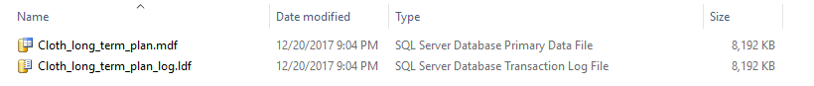

3.估算数据的文件大小为15M。

4.排序为相关文件编号从小到大。

5.表的相关规划：一共有7个表，分别为：客户单，产品单，需求预测单，销售单，生产能力计划单，基础物料单，供应商单。

## 存储设计

1.行数据，日志



2.数据库备份

常规设置

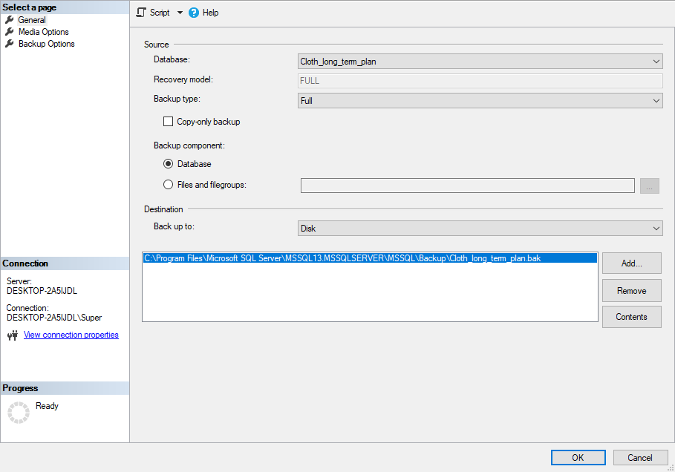

介质选项设置

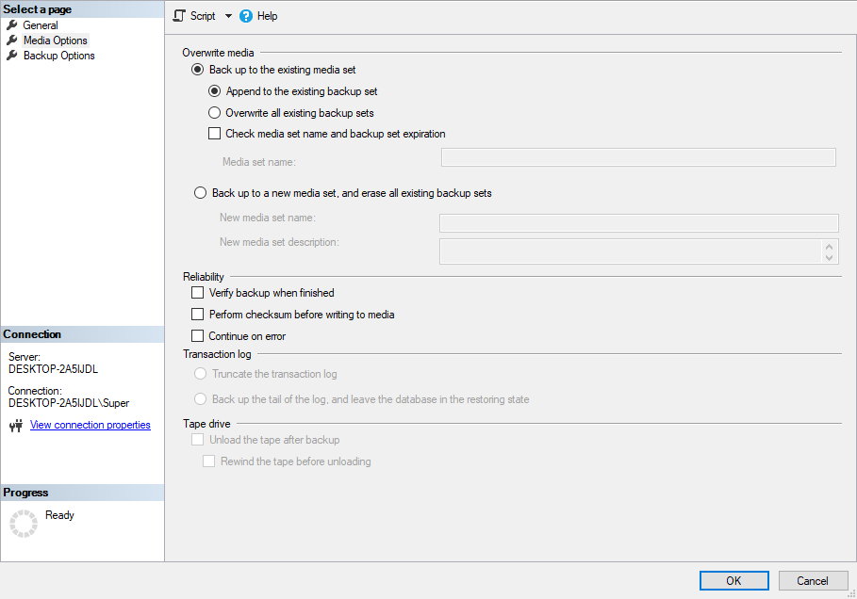

备份选项设置

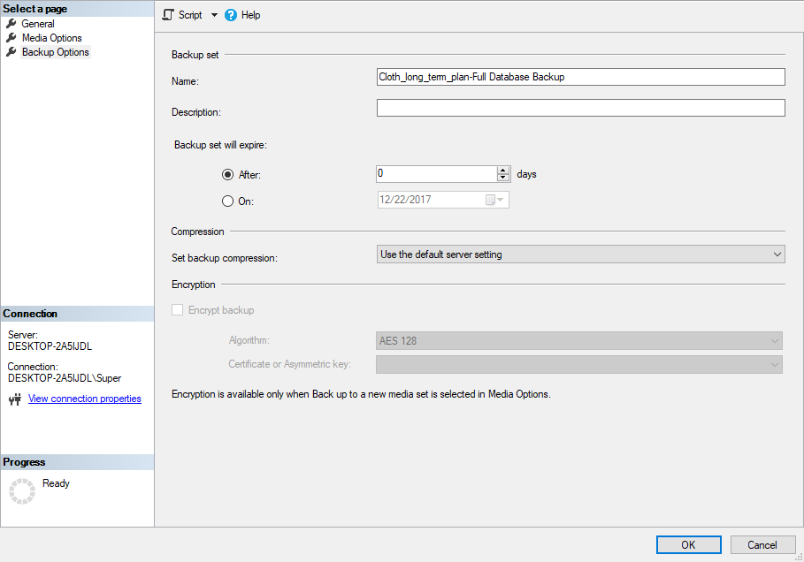

## 数据库对象创建

本系统一共7个表，个表如下

1.客户单

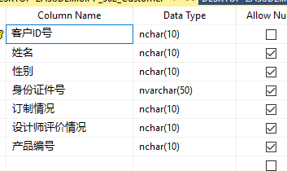

2.原材料单

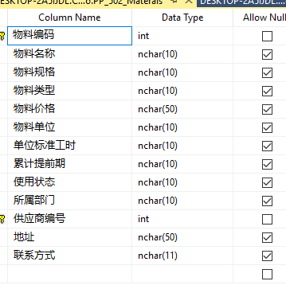

3.主生产计划单

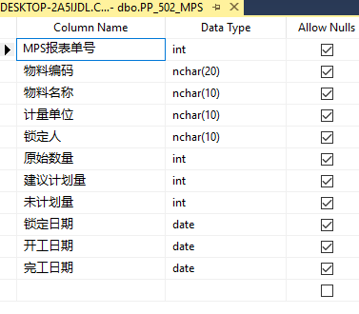

4. 需求预测单

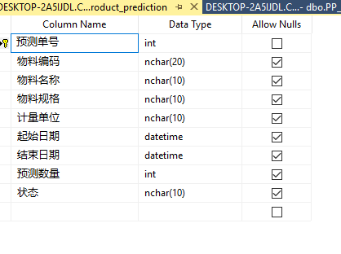

5. 产品单

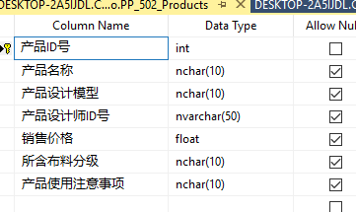

6. 供应商单

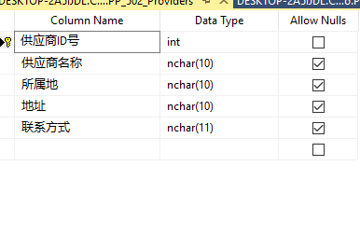

7.销售单

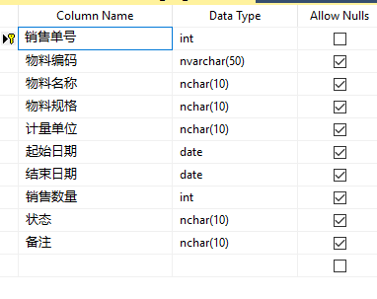

## 完整性约束设计

1.客户单：主健为客户ID号，外键为产品编号



2.原材料单：物料编码和供应商标号作为主健。



3.主生产计划单：主健为MPS报表单号，外键为物料编码



4. 需求预测单：主健为预测单号，外键为物料



5. 产品单：主健为产品ID号，外键为产品设计模型



6. 供应商单：主键为供应商ID号，外键为供应商联系方式。



7.销售单：主健为销售单号，外键为物料编码。



关系图：

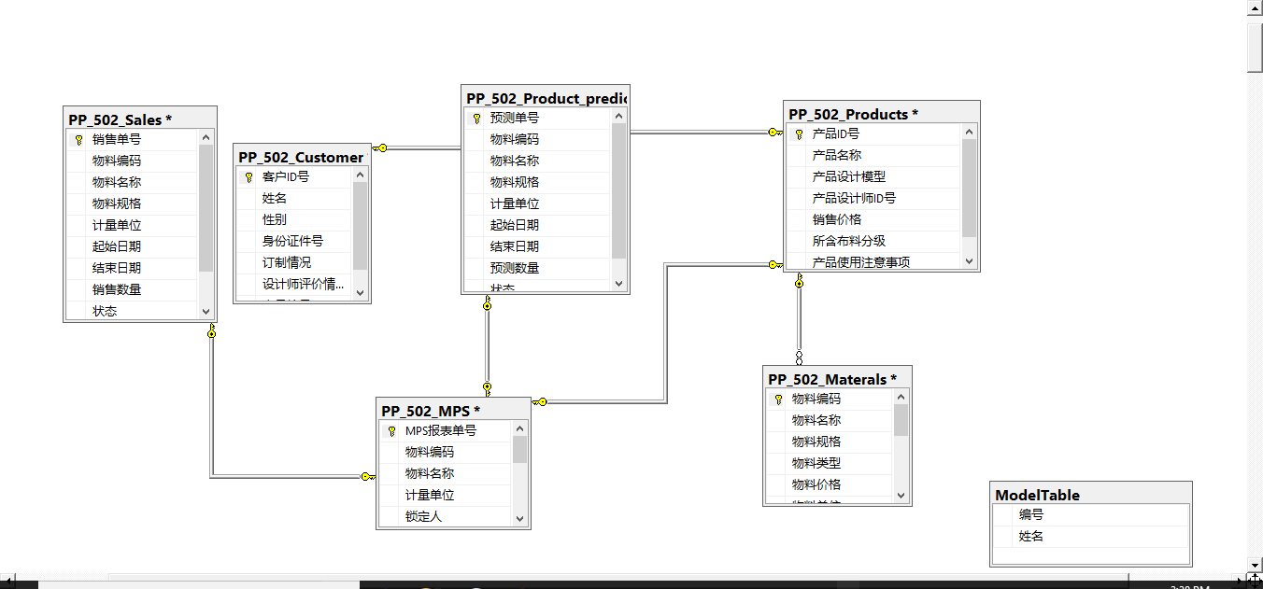

## 索引设计

1.写代码建立非聚集索引

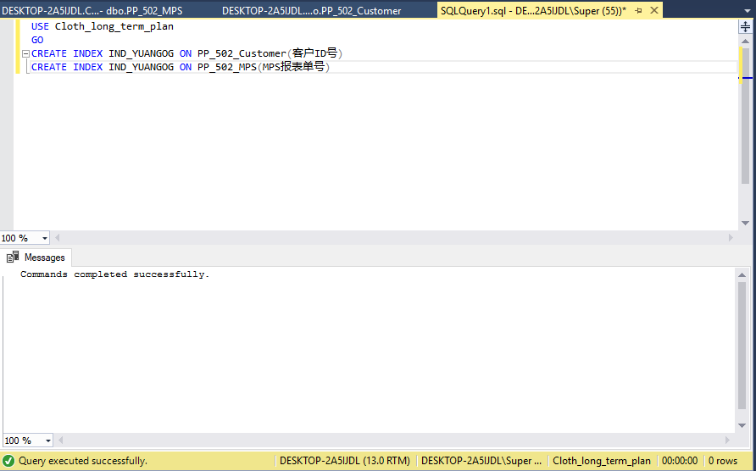

2.客户单“客户ID号”列上的非聚集索引

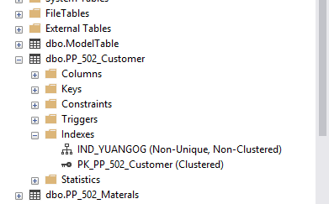

3. 主生产计划的“MPS编号”上的非聚集索引

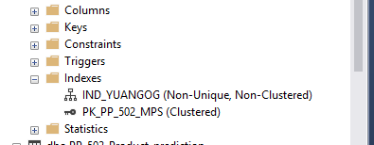

# 数据访问层设计

## 数据维护设计

1. 所有的表的数据被修改（或者是重新添加的时候）时，其主键都不允许是空值，有非空约束的列也不允许是空值。

2. MPS报表单中是空值时，预测单号无法被添加或修改；物料编码是空值时，产品单号无法被添加和修改；产品信息表中是空值时，销售单号的销售单号无法被添加或修改；物料编码表中是空值时，主生产计划单号被添加或修改。

3. 当预测单号中有数据时，产品表中的产品ID号不能被删除或更改；在预测单号中有数据时，MPS报表单号不能被随意修改或删除；在产品表中产品ID号存在时，物料编码号不能够随意的更改或删除。

## 数据查询设计

create procedure 预测单查找(@预测单号 int)

as

SELECT * FROM 预测单

WHERE 预测单号=@预测单号

create procedure 销售单查找(@销售单号 int)

as

SELECT * FROM 销售单

WHERE销售单号=@销售单号

create procedure MPS报表查找(@PP_502_MPS int)

as

SELECT * FROM MPS报表

WHERE PP_502_MPS=@ PP_502_MPS

create procedure 基础物料查找(@物料编码 int)

as

SELECT * FROM基础物料

WHERE物料编码=@物料编码

create procedure 职工查找(@职工号 int)

as

SELECT * FROM职工

WHERE职工号=@职工号

create procedure 供应商查找(@供应商号 int)

as

SELECT * FROM供应商

WHERE供应商号=@供应商号

## 用户视图设计

USE [Cloth_long_term_plan]

GO

CREATE VIEW user_view

(计划日期,

物料编码,

起始日期,

结束日期,

销售数量,

预测数量,

原始数量,

建议计划量,

未计划量,

计划完工日)

AS

SELECT

PP_502_MPS.开工日期,

PP_502_Materals.物料编码,

PP_502_Product_prediction.起始日期,

PP_502_Product_prediction.结束日期,

PP_502_Sales.销售数量,

PP_502_Product_prediction.预测数量,

PP_502_MPS.原始数量,

PP_502_MPS.建议计划量,

PP_502_MPS.未计划量,

PP_502_MPS.完工日期

FROM PP_502_MPS,PP_502_Product_prediction,PP_502_Sales,PP_502_Materals

WHERE PP_502_MPS.销售单号=PP_502_Sales.销售单号

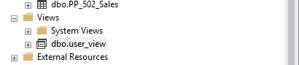

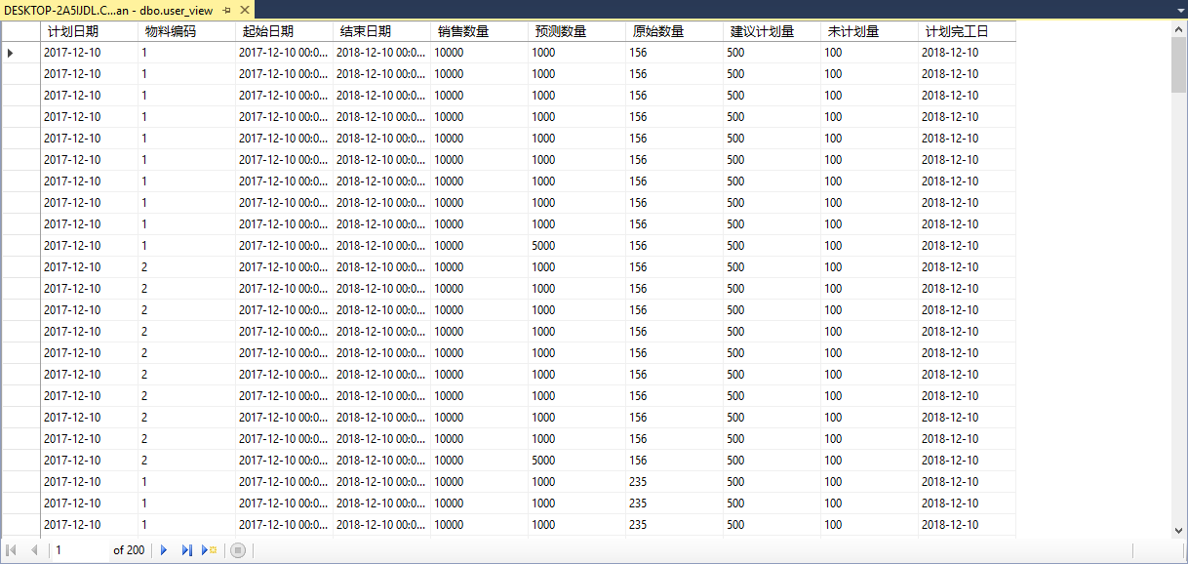

## 游标设计

利用游标对查询的MPS报表数据集进行遍历

DECLARE mycursor CURSOR

FOR SELECT PP_502_MPS, 销售单号

FROM PP_502_MPS

OPEN mycursor

DECLARE @PP_502_MPS INT,@销售单号 INT

FETCH NEXT FROM mycursor INTO @PP_502_MPS INT,@销售单号

WHILE(@@FETCH_STATUS=0)

BEGIN

PRINT N‘PP_502_MPS’+CAST(@PP_502_MPS AS CHAR(10))+ N’ 销售单号’ +CAST(@销售单号 AS CHAR(10))

FETCH NEXT FROM mycursor INTO @PP_502_MPS INT,@销售单号

END

CLOSE mycursor

DELLOCATE mysursor

利用游标修改、删除数据

DECLARE mycursor CURSOR

FOR SELECT *

FROM MPS报表

FOR UPDATE OF开工日期

OPEN mycursor

FETCH NEXT FROM mycursor

WHILE @@FETCH_STATUS=0

BEGIN

UPDATE MPS报表

SET 开工日期=GETDATE()

WHERE CURRENT OF mycursor

END

CLOSE mycursor

DELLOCATE mysursor

DECLARE mycursor CURSOR

FOR SELECT *

FROM MPS报表

FOR DELETE OF PP_502_MPS

OPEN mycursor

FETCH NEXT FROM mycursor

WHILE @@FETCH_STATUS=0

BEGIN

DELETE FROM MPS报表

WHERE CURRENT OF mycursor

END

CLOSE mycursor

DELLOCATE mysursor

## 扩展：ADO访问（可选）

# 业务逻辑层设计

## 函数设计

细需求量=毛需求量+计划下达量-计划入库量-现有量+安全库存

MPS报表里订单的开始生产日期为： 生产时间=发货日期-细需求量/每日定量

USE [Cloth_long_term_plan]

GO

SET ANSI_NULLS ON

GO

SET QUOTED_IDENTIFIER ON

GO

CREATE FUNCTION [dbo].[细需求量的计算]

(@预测数量 int,

@计划下达量 int,

@计划入库量 int,

@现有量 int,

@安全库存 int）

RETURNS int

AS

BEGIN

RETURN (@预测数量+@计划下达量-@计划入库量-@现有量+@安全库存)

END

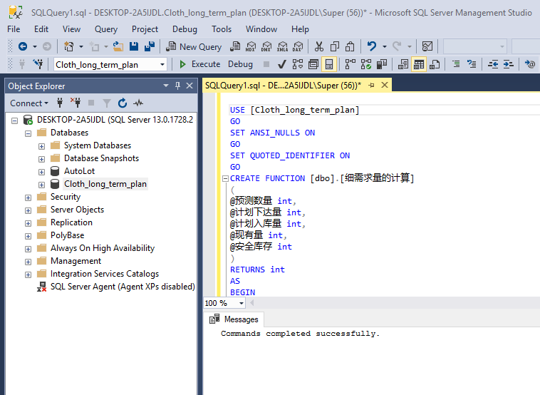

USE [Cloth_long_term_plan]

GO

SET ANSI_NULLS ON

GO

SET QUOTED_IDENTIFIER ON

GO

CREATE FUNCTION [dbo].[开工日期的计算](

@结束日期 datetime,

@预测数量 int,

@每日定量 int

)

RETURNS int

AS

BEGIN

RETURN(convert(int,@结束日期)-@预测数量/@每日定量)

END

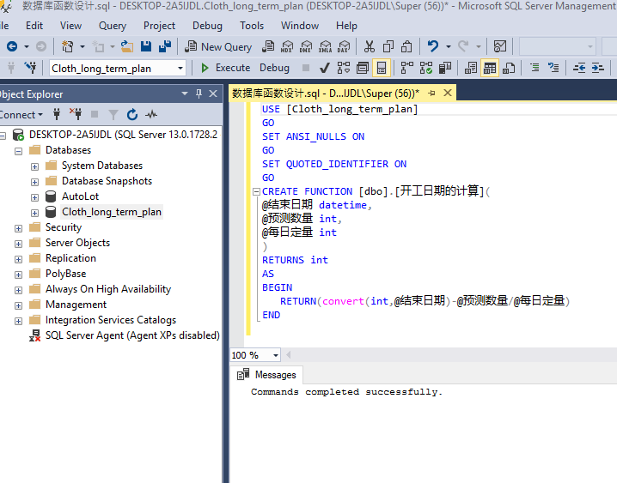

## 存储过程设计

七个个单据的查询放到存储过程中

1.

CREATE PROC 销售单查询

AS

SELECT *

FROM PP_502_Sales

GO

EXEC 销售单查询

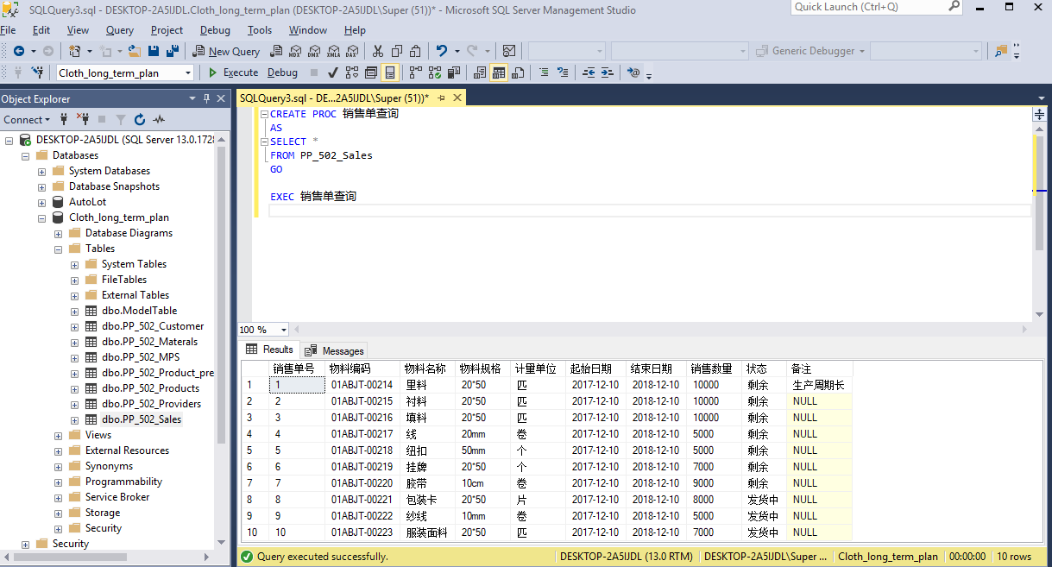

2.

CREATE PROC 销售预测单查询

AS

SELECT *

FROM PP_502_Product_prediction

GO

EXEC 销售预测单查询

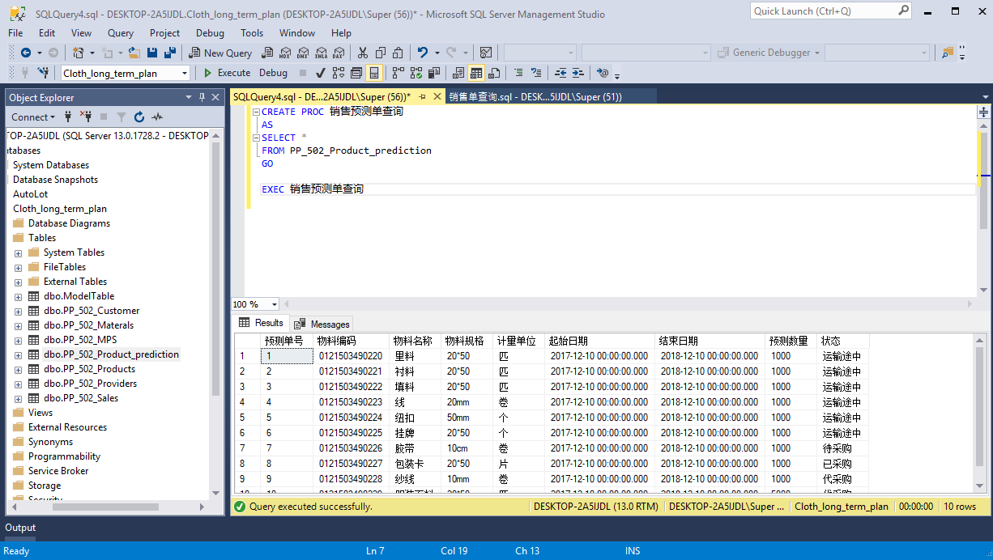

3.

CREATE PROC 产品报表查询

AS

SELECT *

FROM PP_502_Products

GO

EXEC 产品报表查询

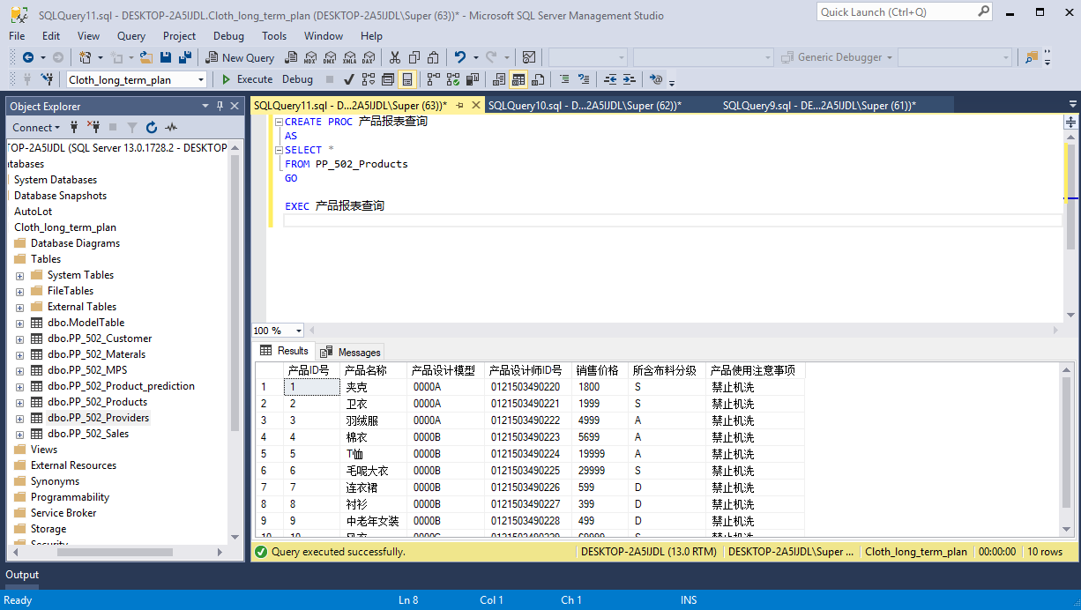

4.

CREATE PROC 供应商报表查询

AS

SELECT *

FROM PP_502_Providers

GO

EXEC 供应商报表查询

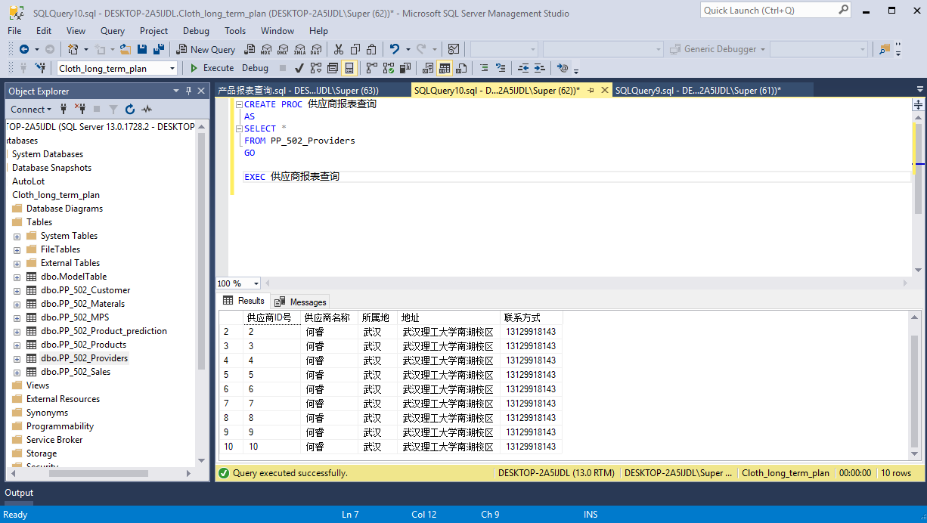

5.

CREATE PROC 顾客报表查询

AS

SELECT *

FROM PP_502_Customer

GO

EXEC 顾客报表查询

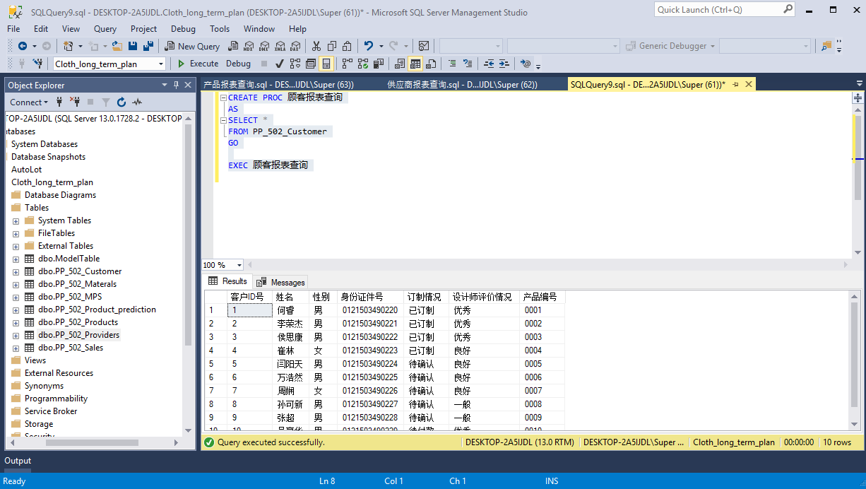

6.

CREATE PROC 顾客报表查询

AS

SELECT *

FROM PP_502_Customer

GO

EXEC 顾客报表查询

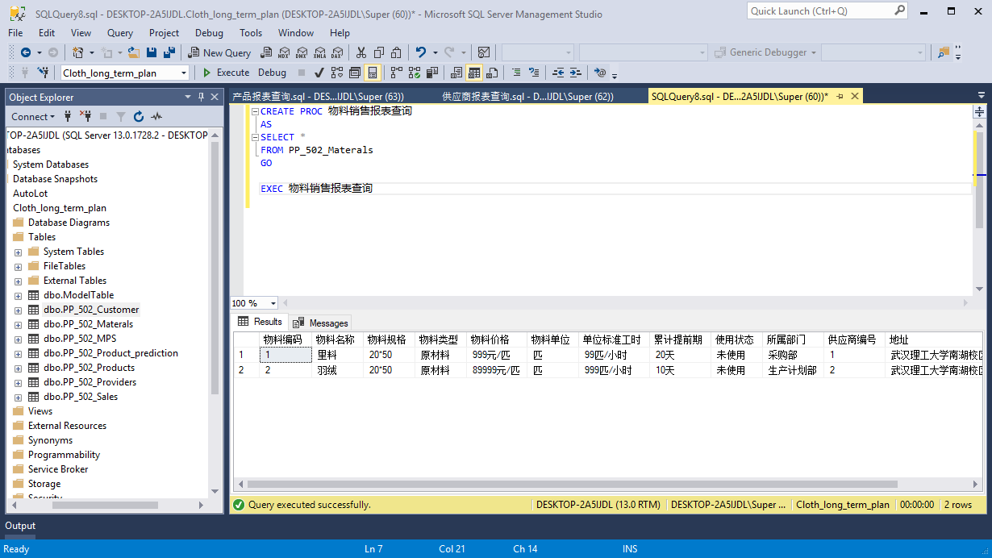

7.

CREATE PROC 主生产计划报表查询

AS

SELECT *

FROM PP_502_MPS

GO

EXEC 主生产计划报表查询

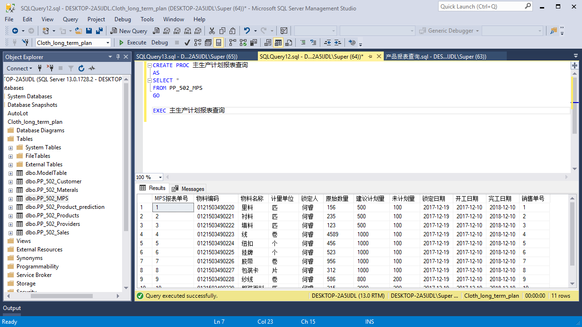

## 触发器设计

如果粗能力计算的时候负荷超支，就需要选择是进行加班或调整主生产计划，或者取消订单。在工作日的时候，当主要工作中心的计划工作能力-实际工作能力>=0时，计划正常执行基础资料表和工作中心表均来自产品数据部门。

触发器设计的代码如下：

CREATE TRIGGER MPS报表_Insert

ON PP_502_MPS

Instead Of INSERT

AS

BEGIN

SET NOCOUNT ON;

declare

@MPS报表单号 int,

@销售单号 int,

@物料编码 int NOT NULL,

@物料规格 varchar(18),

@物料属性 varchar(18),

@计量单位 varchar(18),

@需求跟踪号 int,

@需求跟踪行号 int,

@原始数量 int NOT NULL,

@建议计划量 int NOT NULL,

@未计划量 int NOT NULL,

@开工日期 datetime DEFAULT getdate(),

@完工日期 datetime DEFAULT getdate(),

@锁定日期 datetime DEFAULT getdate(),

@日期 datetime DEFAULT getdate()，

@计划员名称 varchar(18)

@每日定量 int NOT NULL

@每日实际工作能力 int NOT NULL

set @MPS报表单号= (select MPS报表单号 from inserted)

set @销售单号= (select 销售单号 from inserted)

set @物料编码= (select 物料编码 from inserted)

set @物料规格= (select 物料规格 from inserted)

set @物料属性= (select 物料属性 from inserted)

set @计量单位= (select 计量单位 from inserted)

set @原始数量= (select 原始数量 from inserted)

set @建议计划量= (select 建议计划量 from inserted)

set @未计划量= (select 未计划量 from inserted)

set @开工日期= (select 开工日期 from inserted)

set @完工日期= (select 完工日期 from inserted)

set @锁定日期= (select 锁定日期 from inserted)

set @计划员名称= (select 计划员名称 from inserted))

set @日期=(select 开工日期 from inserted)

WHILE @日期<@完工日期

BEGIN

if（Select COUNT(*)from inserted WHEN @日期 BETWEEN @开工日期 AND @结束日期）*@每日定量>@每日实际工作能力

BEGIN

print '生产能力不足'

BREAK

END

ELSE

SELECT @日期=@日期+1

END

If @日期=@完工日期

INSERT INTO PP_502_MPS

(MPS报表单号,

销售单号,

物料编码,

物料规格,

物料属性,

计量单位,

来源,

锁定人,

需求跟踪号,

需求跟踪行号,

原始数量,

建议计划量,

未计划量,

开工日期,

完工日期,

锁定日期,

计划员名称)

VALUES

(@MPS报表单号,

@销售单号,

@物料编码,

@物料规格,

@物料属性,

@计量单位,

@来源,

@锁定人,

@需求跟踪号,

@需求跟踪行号,

@原始数量,

@建议计划量,

@未计划量,

@开工日期,

@完工日期,

@锁定日期,

@计划员名称)

END

GO

## 并发处理设计（事务、锁）

1．乐观并发控制：乐观并发控制假定多个用户之间不可能有资源冲突，因此它允许事务在执行时不锁定任何资源。只有当事务试图更改数据时，才会对资源进行检查。此时将确定是否存在冲突（例如通过检查版本号）。如果出现冲突，应用程序必须读取数据并再次尝试进行更改。乐观并发控制未与产品一起提供，但您可以通过跟踪数据库访问，以手动方式将其编入应用程序中。

2.悲观并发控制：悲观并发控制将在事务过程中根据需要锁定资源。SQL Server Mobile 支持在事务过程中根据需要锁定资源的悲观并发控制。

Create procedure pr_computeCost

@targetID nvarchar(20),

@employeeID nvarchar(20),

@r_material decimal(18,2),

@r_personal decimal(18,2),

@r_make decimal(18,2)

As

begin tran

declare @id nvarchar(20),@realID nvarchar(20),@material decimal(18,2),@personal decimal(18,2),@make decimal(18,2),@total decimal(18,2)

exec pr_autoID 'RealCost','RealCostID',@realID output

insert into RealCost

values(@realID,@employeeID,@r_material*1.0,@r_personal*1.0,@r_make*1.0,(@r_make+@r_material+@r_personal)*1.0,GETDATE())

select @material = (t1.R_MaterialCost / t2.T_MaterialCost),

@personal = (t1.R_PersonalCost / t2.T_PersonalCost),

# 安全性设计

## 身份认证

有两种身份验证方式：

（1）Windows身份验证

（2）SQL Server身份验证。

在本次建库中直接使用Windows身份验证，即为以下第一步单击连接即可

利用SQL Server Management Studio可以进行认证模式的设置，步骤如下：

1. 以默认的windows验证方式打开并登录SQL Server 2016

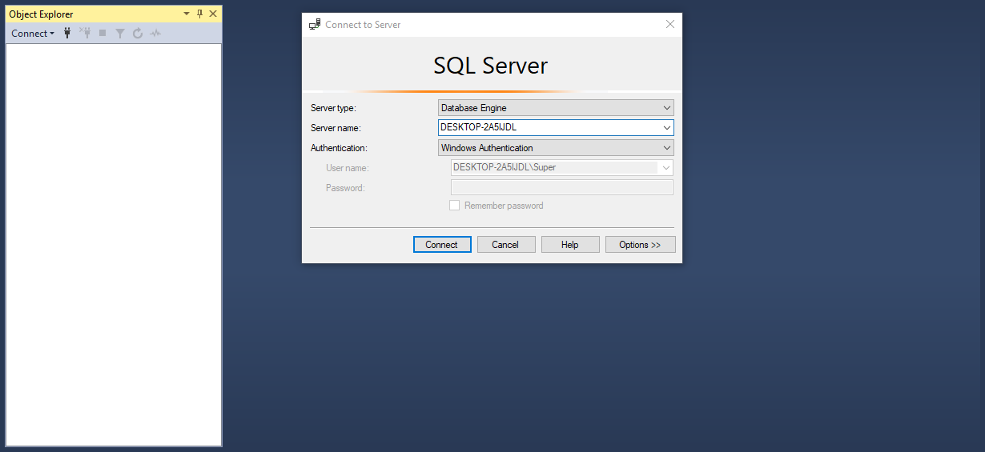

2、登录后定位到“\安全性\登录名”

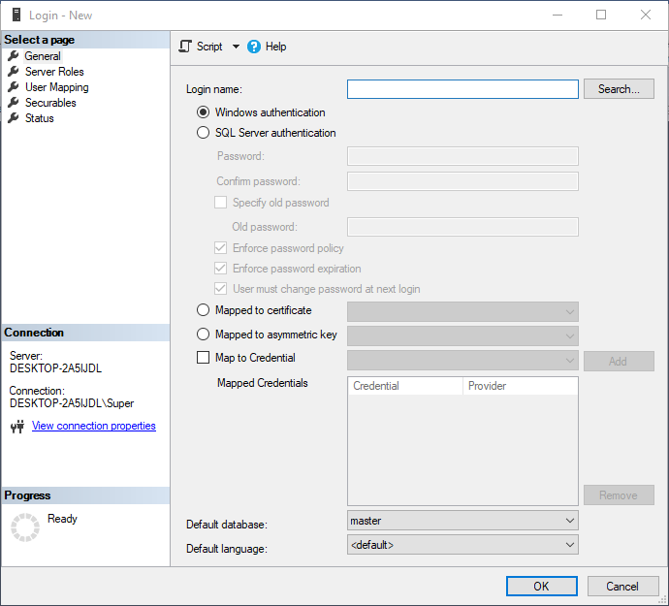3、右击登录名节点，单击新建登录名，弹出创建登录账号对话框

4、通过选择两种身份验证方式完成登陆账号的创建

5、在打开SQL Server 2014时，用已创建的账号即可完成身份验证

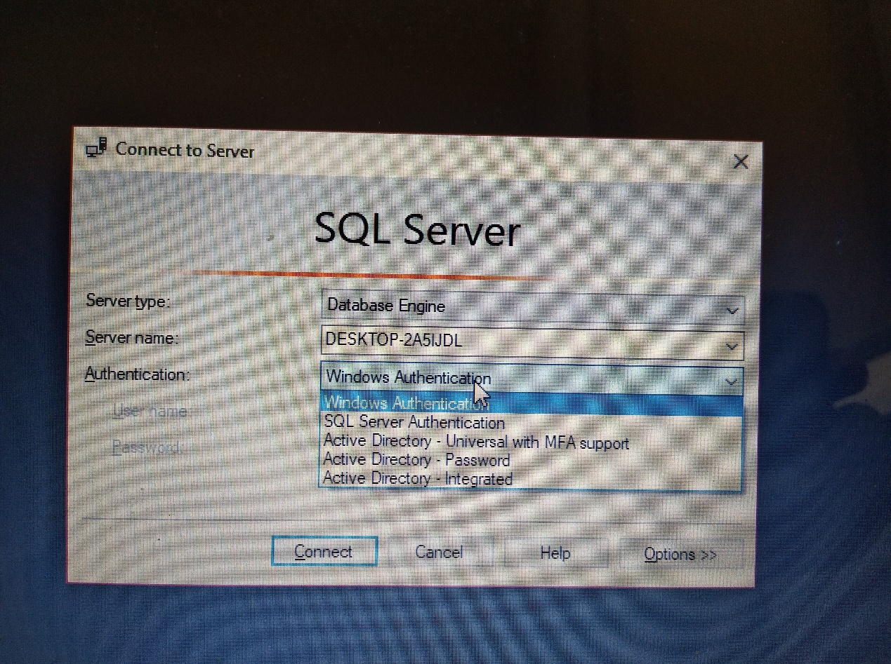

## 用户管理

1、选择“服务器角色”页框，如下图所示。在服务器角色列表框中，列出了系统的固定服务器角色。在这些固定服务器角色的左端有相应的复选框，打勾的复选框表示该登录帐号是相应的服务器角色成员

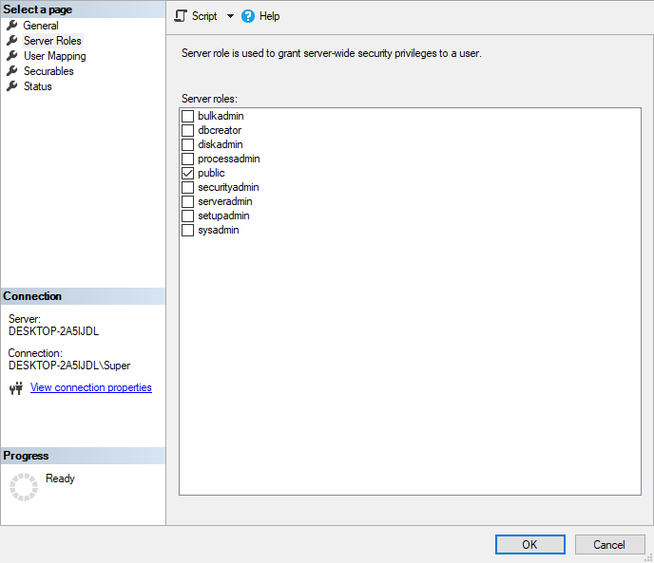

2、选择“用户映射”页框，如下图所示。上面的列表框列出了“映射到此登录名的用户”，单击左边的复选框设定该登录账号可以访问的数据库以及该帐号在各个数据库中对应的用户名。下面的列表框列出了相应的“数据库角色成员身份”清单，从中可以指定该帐号所属的数据库角色。

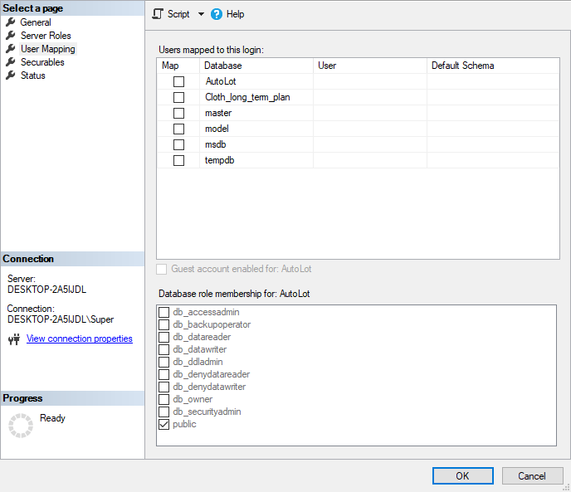

3、选择“安全对象”页框，如下图所示。安全对象是 SQL Server数据库引擎授权系统控制对其进行访问的资源。点击“添加…”按钮，可对不同类型的安全对象进行安全授予或拒绝。

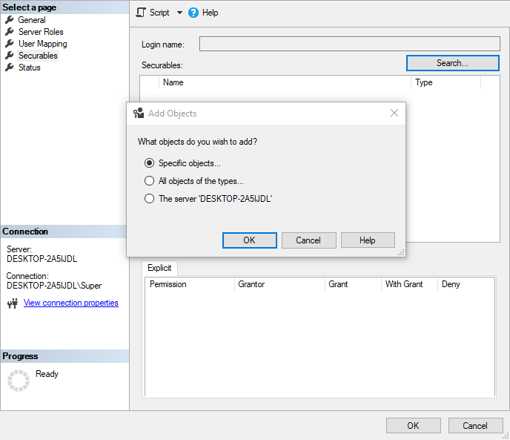

4、设置完成后，单击“确定”按钮即可完成登录帐号的创建。

在一个数据库中，用户帐号惟一标识一个用户，用户对数据库的访问权限以及对数据库对象的所有关系都是通过用户帐号来控制的。

利用SQL Server Management Studio可以授予SQL Server登录访问数据库的许可权限。

同样，在SQL Server Management Studio中，也可以查看或者删除数据库用户。

## 权限管理

本子系统采用public角色，则对这个用户没有权限的限制。

许可用来指定授权用户可以使用的数据库对象和这些授权用户可以对这些数据库对象执行的操作。用户在登录到SQL Server之后，其用户帐号所归属的Windwos组或角色所被赋予的许可（权限）决定了该用户能够对哪些数据库对象执行哪种操作以及能够访问、修改哪些数据。在每个数据库中用户的许可独立于用户帐号和用户在数据库中的角色，每个数据库都有自己独立的许可系统。

在SQL Server中包括三种类型的许可：即对象许可、语句许可和预定义许可。

许可的管理包括对许可的授权、否定和收回。在SQL Server中，可以使用SQL Server Management Studio和Transaction_SQL 语句两种方式来管理许可。

使用Transaction_SQL 语句。

Transaction-SQL 语句使用grant、revoke和deny三种命令来管理权限。

例：为用户TIANTIAN授予CREATE TABLE的语句权限。

GRANT CREATE TABLE

TO TIANTIAN

例：收回用户USER1对C表的查询权限。

REVOKE SELECT

ON C

FROM USER1

例：首先给 public 角色授予 SELECT 权限，然后，拒绝用户 Mary，John 和 Tom 的特定权限。

USE pubs

GO

GRANT SELECT

ON s

TO public

GO

DENY SELECT, INSERT, UPDATE, DELETE

ON s

TO Mary,John,Tom

## 角色管理

本子系统中选用数据库自带的public角色

1. 服务器级别的角色

服务器角色是指根据SQL Server的管理任务，以及这些任务相对的重要性等级来把具有SQL Server管理职能的用户划分为不同的用户组，每一组所具有的管理SQL Server的权限都是SQL Server内置的。服务器角色存在于各个数据库之中，要想加入用户，该用户必须有登录帐号以便加入到角色中。

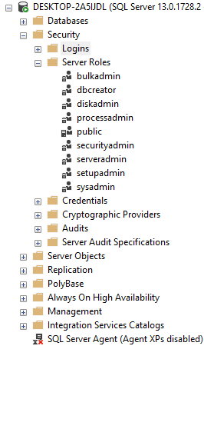

2、用户自定义角色

创建用户定义的数据库角色就是创建一组用户，这些用户具有相同的一组许可。如果一组用户需要执行在SQL Server中指定的一组操作并且不存在对应的Windows组，或者没有管理Windows用户帐号的许可，就可以在数据库中建立一个用户自定义的数据库角色。用户自定义的数据库角色有两种类型：即标准角色和应用程序角色。

2.1选中数据库角色，右击新建

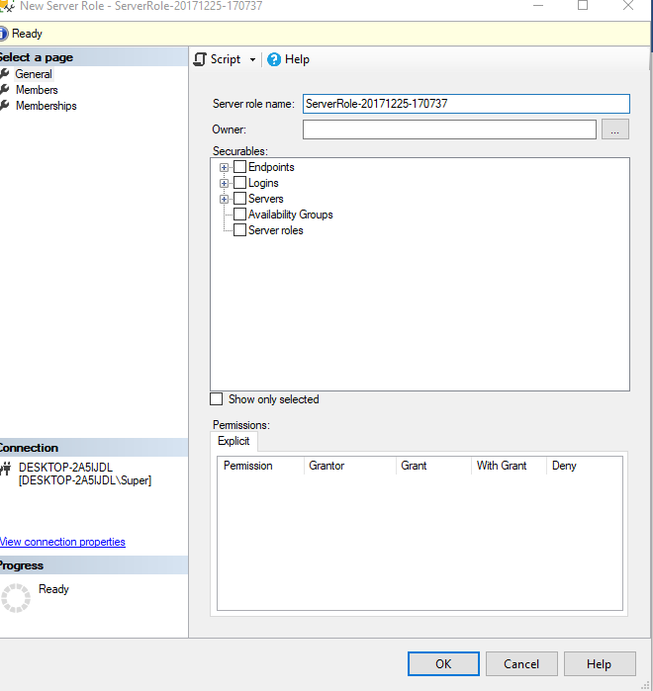

2.2 在新建角色对话框的常规页面中填入信息

角色名称、选择角色的架构

在安全对象页面填入信息

安全对象、权限

2.3 给用户授予角色

在用户列表中选择属性选项，单击成员身份按钮，选择角色后确定

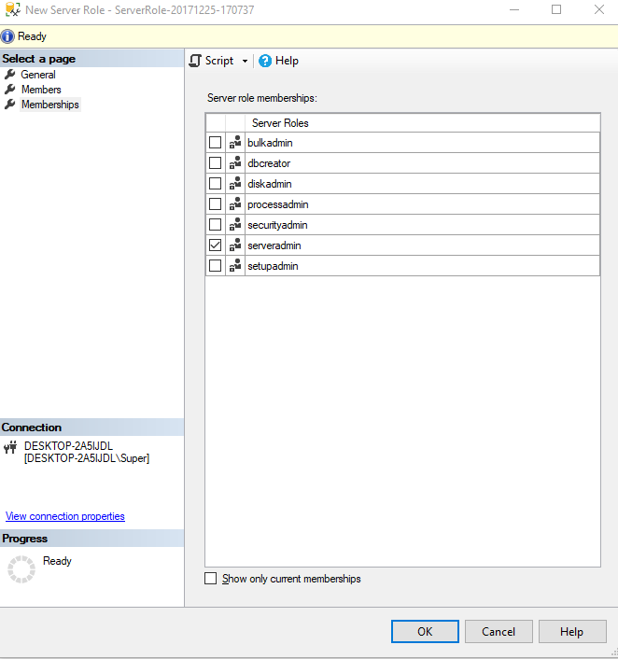

## 架构管理



# 界面表示层设计（C#）（可选）

# 系统整合与测试

1.完整性测试

**供应商号和供应商名称禁止为空，供应商号唯一。**

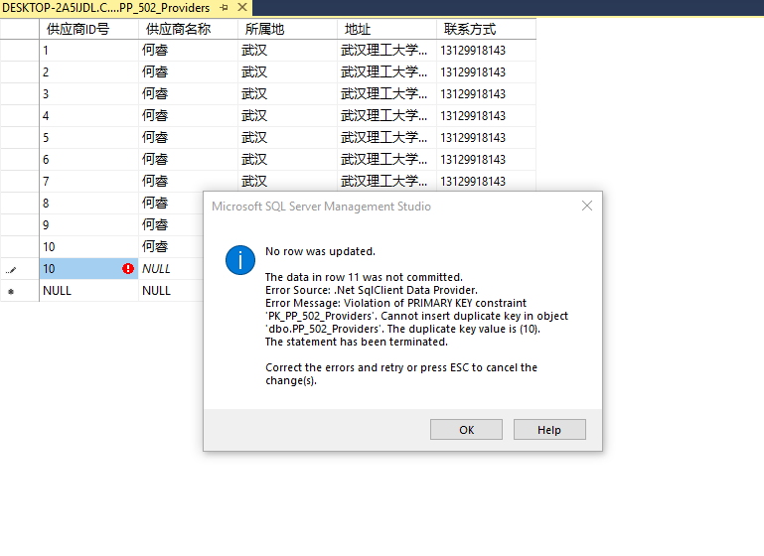

主生产计划表的和主生产计划表名称禁止为空，主生产计划表编号唯一

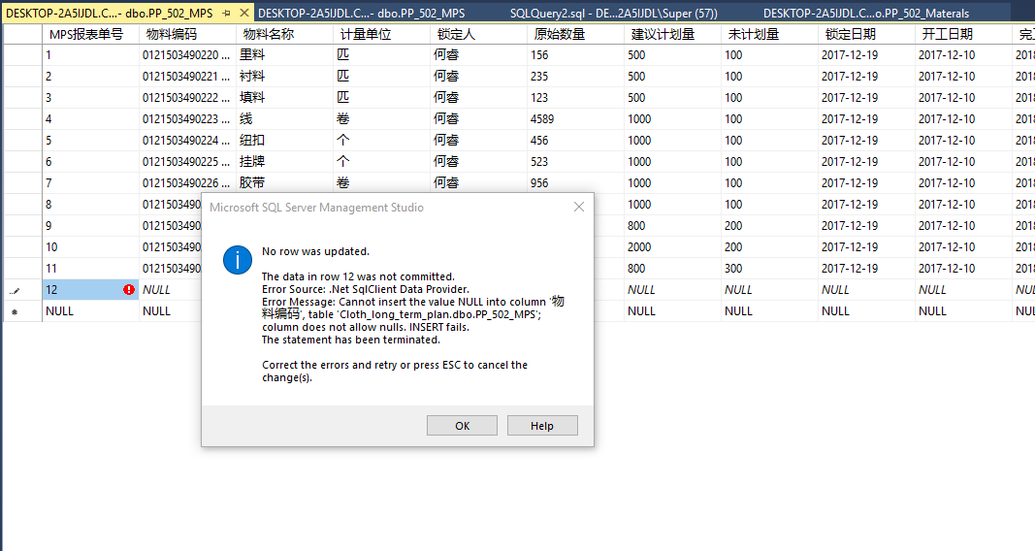

2.视图测试

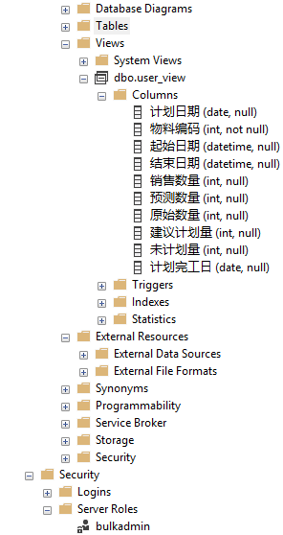

3. **存储过程、事务测试**

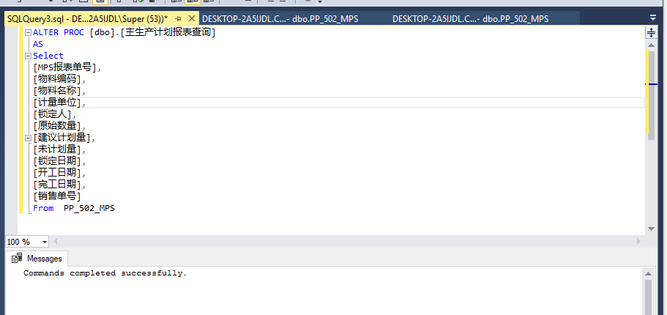

4.安全性检测

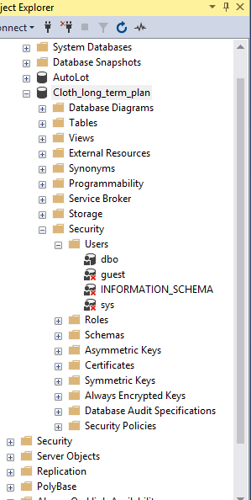

# 后记

**（注：本章要求小组各成员分别独立撰写）**

## 对本次作业的收获、感想、意见和改进建议

中长期规划管理------何睿

通过一个学期的课上学习和课后的上机实验，我顺利的完成了本学期的数据库上机实验。

大二的时候在C#课程中接触过一些基于SQL数据库的知识，但是并没有形成相关的体系，只是一些零零散散的碎片化的东西。通过这学期的学习，我对数据库（特别是基于SQL的数据库）有了更加深刻的认识，同时有了更强的实践操作能力。

大二下学期学过了《数据库原理这门课程》，这门课主要讲的是偏于原理的东西，上机实战的东西比较少。通过一个学期对原理的学习认识，对数据库有了相关的一些概念，但是只从书本原理层面获得的东西都比较浅显，不能够深入了解数据库的一些运行机制。

这学期的《企业数据库应用》则更加的注重实践。

《企业数据库应用》的主要任务是基于《企业资源计划》这门课程里面模拟的公司业务产生的数据，通过把这些数据合理的编排，整理，规范化，存储到sql数据库中来增强对数据库的的认知，加强实际使用数据库的能力。

我所在的公司模拟的是服装生产，我从事的岗位是企业中长期规划管理。

一开始的时候，我对这个职位是很陌生的。特别是当看到身边有的同学选的是财务相关的职位（由于以前学过财务相关的知识，上学期的《数字化企业资源模拟》也有财务相关的训练，我上学期选的是财务会计）而做老师布置的任务相对顺畅，而我却无论是翻书查资料，还是百度谷歌查资料都找不到和“中长期规划管理”相关的内容而一筹莫展的时候，心理面是很焦虑和着急的。也因此在最开始的几周，我做的任务老是不符合组长的要求而被多次打回来重新撰写-----要么是做的内容太过简单，要么是做的内容不符合题目所要求的意思。

但是幸运的是我遇到了一个很负责任的组长，看到我做的内容多次不符合要求之后，组长便给了我一些指导。比如以前在做财务相关的时候，百度关键词“财务”便可以找到相关的资料，但是这学期以“中长期规划管理”却找不到相关的内容。组长指导我说我的主要任务是“主生产计划”，我应该多搜集与主生产计划相关的内容。同时组长还指导我说虽然书上没有直接和实验报告一样的内容，但是书上是有中长期规划管理相关内容的，只是用另外的方式表述的，我应该理解然后在去做试验报告。

做好中长期规划管理相关的任务搜集，数据准备的以后，便开始数据库关系模式的创建工作。在这个过程中，也得到了不少组长和学长的帮助。

在数据库建表的过程中，一开始的第一版建表是我通过百度查阅资料和凭借自己的主观意识来建立表格的。这样建立表格的缺点很明显---属性不全，主健设置合理，外键设置没有达到需要的效果，因此第一版任务被组长打了回来。但是组长给了我一些指导，给了我组长两个范例，同时还给了我一些百度的参考链接，这对我数据库表格的建立起了很大的帮助。最后在组长的帮助下，比较圆满的完成了数据库的建表工作。

下一步便是在SQL数据库中进行实战的建表演练，由于在C#课程中有过一些相关的经验，所以在数据库中建表还是很顺利的过程。

接下来我不是很熟悉的一个方面是数据表之间的关系的建立，视图的创建，各种锁的建立，由于这个模块组长也不是很熟悉，于是我便想到了一起参加计算机设计大赛的学长，学长的编程能力是很扎实的。通过向学长的请教，我明白了视图是表的另一种按需求的表现方式，也明白了安全锁如何建立，明白了登录名和用户名之间的区别和联系。

在学长和组长的共同指导下，我完成了数据库相关的工作任务，也学到了不少东西。从一开始的无从下手，到后来的渐渐熟悉，花费了不少的精力和时间。在由不熟悉到渐渐熟悉的过程，我得到了不少人的帮助。我感触最深的是要想学好数据库，首先要有相应的理论知识，如果数据库相关的任何知识都没有的话，是根本无法继续进行后面的上机操作的。但是同时，也不可太过于注重理论知识的学习，数据库本身的特点决定了它的学习方式---在实践中遇到了问题，然后反过来查阅资料解决问题，然后再遇到问题，解决问题。这样的一个反复的过程，再能够增长知识，而且让学习显得不那么枯燥。

模仿也是一个很有效的学习方式。模仿不是抄袭，在学习了数据库相关的理论知识时候，通过给一两个建表的范例，照着这个范例进行建表，可以快速熟悉建表的规则而不是自己天马星空的在那里乱想，同时以别人的为参考可以激发的自己的思维，加快自己后续的建表任务，如鱼得水。

打好基础，结合实例，先模仿，再创新--这是我通过数据库这么课程学到的最有价值的东西。

## 对本课程的意见和改进建议

（中长期规划管理—何睿）

结合我再上机实验中遇到的问题和解决方案，提出以下建议。

1.老师的实验报告书的问题下面有的给了提示，有的没有。为了便于没有经验的同学上手，老师可以给出实验报告的一套标准范例，并且针对相应的问题指出相应的知识考点，对应的百度的参考资料的链接，让同学能快速入手，而不是自己瞎搞。（同时只有一套标准范例可以很容易的发现是否有抄袭现象）。

2.秉承先模仿，再创新的观点。由于数据库这门课对实例的要求相对于其他的课程来说是很多的，老师可以给一个完整的，针对每个职位的数据库表，以及建立数据库表的方法过程（重点在建立的过程，同时老师可以给一些参考资料的链接，便于学生发散思维），让学生在实验的过程中，不至于看到上机复杂的数据库而感到无从下手。

3.针对同学，需要克服畏难心理，对完全没有听说过的东西不要感到害怕，要从简单的开始，对大问题逐个分解，一步一步的解决。

最后感谢老师的辛勤付出，感谢组长，学长的悉心指导！

# 参考文献目录

[1]罗鸿．ERP原理、设计和实施．北京：电子工业出版社，2012

[2]万志琴．服装生产管理．上海：中国纺织出版社，2011

[3]刘烨，代伟光，常明. 企业资源计划ERP 系统的实施研究. 工业工程，2015;6

[4]杨皖苏，夏利飞，严鸿和. 我国制造业企业实施ERP 的问题分析. 中国科技论坛，2014;6

[5]王钊，王洪峰.ERP 在我国企业应用中的问题与对策. 中国管理信息化，2015;3

# 作业文档清单（分组按项目序号+项目名称打包）

## 大作业报告：《XX企业ERP系统数据库设计与开发报告》

## 数据库实现的源代码文件（.sql）

## 数据库导出（.mdf，.ldf）

## 系统安装使用说明（数据库连接、登录账户、密码等）

## 参考文献原文

## 《企业数据库应用》实验报告

# 打包文件命名格式

2017DB_G2017_XX _项目标题